

Laser Systems Ltd.

**PULSED DOPPLER wind lidar**

**WINDEX-2000**

**SOFTWARE**

사용자 매뉴얼

Saint Petersburg

2017

목 차

소 개 3

1 프로그램 개요 5

1.1 요약 5

1.2 운영 및 저장장비 최소 요구사양 5

1.3 프로그램 기능 5

2 프로그램 설치 6

3 프로그램 운영 6

3.1 프로그램 시작 6

3.2 프로그램 인터페이스 6

3.3 스캔모드 선택하기 7

3.4 스캔모드 추가/제거 하기 8

3.5 스캔모드 매개변수 셋팅하기 8

3.5.1 PPI 모드 매개변수 설정하기 8

3.5.2 RHI 모드 매개변수 설정하기 9

3.5.3 LOS모드 매개변수 설정하기 9

3.5.4 DBS모드(PM모드) 매개변수 설정하기 10

3.6 결합모드 설정하기 10

3.7 스캔 시작의 시간주기 및 시간이동 설정 11

3.8 스캔 템플릿 저장과 가져오기 11

3.9 관측 시작과 종료하기 12

3.10 관측 결과 보여주기 12

3.10.1 수평면에서 바람 매개변수 분포 12

3.10.2 수직 섹터(RHI모드) 16

3.10.3 설정 방향으로 시선속도 변경하기 (LOS모드) 16

3.10.4 Wind profile (DBS모드 또는 PM모드) 18

3.10.5 단일 측정 데이터 19

3.11 관측결과 불러오기/저장하기 20

3.12 프로그램 설정 변경 21

3.13 프로그램 종료 23

4 관측 데이터 관리 24

4.1 파일 종류 24

4.1.1 RAW 24

4.1.2 RTD 27

4.1.3 STA 28

4.1.4 INI 30

4.1.5 ALM 31

4.1.6 스캔 모드 및 해당 데이터 유형 32

5 자료전송 프로그램 33

5.1 자료전송 클라이언트 프로그램 33

5.1.1 프로그램 구성 33

5.1.2 프로그램 설치 33

5.1.3 프로그램 환경설정 35

5.1.4 프로그램 실행 36

5.1.5 프로그램 운영 37

5.2 자료전송 서버 프로그램 38

5.2.1 프로그램 구성 39

5.2.2 프로그램 설치 39

5.2.3 프로그램 환경설정 41

5.2.4 프로그램 실행 42

5.2.5 프로그램 운영 43

5.3 자료전송 통계 프로그램 45

5.3.1 자료전송 통계 프로그램 디렉토리 구성 45

5.3.2 프로그램 목록 45

5.3.3 화면 설명 46

# 소 개

이 설명서는 Pulsed Doppler Wind Lidar WINDEX-2000 (이하 WINDEX-2000 이라고 함)과 함께 제공되는 클라이언트 소프트웨어의 기능에 대한 지침으로 사용되며 프로그램 시작 및 실행 중 절차에 대해 설명한다.

* *1 장, 프로그램 개요*

프로그램과 주요기능, 프로그램 기능을 위한 하드웨어 및 소프트웨어 요구 사항에 대한 간략한 설명.

* *2 장, 프로그램 설치 및 제거*

프로그램 설치 순서를 설명.

* *3 장, 프로그램 운영*

프로그램 시작, 실행 및 닫기에 대한 운전자 작동 순서, 운전자가 프로그램을 작동 할 수 있는 명령어 설명

* *4 장, 관측데이터 관리*

관측 데이터가 저장되는 디렉토리, 파일명 및 데이터 포멧에 대한 설명

* *5 장, 전송률 정보 조회*

관측 데이터를 운영 및 저장장비에서 기상사업단 내의 원격운영서버로 전송하는 것에 대한 정보, 죽, 데이터 파일, 포맷 및 화면에 대한 설명

운영자는 자격을 갖춘 사용자 수준에서 Microsoft Windows OS 기반 컴퓨터에서의 작업 경험을 갖게 될것이며 Microsoft Windows 표준 응용 프로그램의 기본 작업을 수행하게 될 것이다.

**Technical support**

Laser Systems Ltd.

34A, Svyazi Str, Strelna, St. Petersburg, 198515, Russia

phone (812) 612-02-88, fax (812) 777-78-30

E-mail: [office@lsystems.ru](mailto:office@lsystems.ru)

<http://www.lsystems.ru>

# 프로그램 개요

## 요약

이 소프트웨어는 WINDEX-2000을 통해 얻은 측정 결과에 대해 원격 읽기, 처리 및 시각화를 하기 위해 고안되어 졌다.

## 운영 및 저장장비 최소 요구사양

하드웨어 최소사양:

* IBM PC compatible computer with Intel i5 processor (2.6 GHz or more);
* 4 GB RAM or more;
* 512 MB NVIDIA VRAM or more;
* Ethernet interface;
* 250 GB HD or more.

Microsoft Windows 7 또는 이후 버젼, Microsoft .NET Framework 4 (not older), Visual C ++ runtime components 들이 설치되어야 한다.

## 프로그램 기능

다음과 같은 주요기능을 수행한다:

* WINDEX-2000 스캔모드와 시작 옵션 셋팅(조정);
* 하나의 템플릿에서 스캐닝 모드를 결합;
* 장치에 대한 스캔 템플릿 (동작 사이클로 그램)을 생성하고 저장하는 단계;
* 관측 결과 저장;
* WINDEX-2000으로부터 나온 현재 데이터를 실시간으로 텍스트와 그래픽 형태로 시각화
* 데이터베이스에 저장되어 있는 자료의 시각화;
* 장치 상태 진단 정보 표출.

# 프로그램 설치

프로그램을 설치하려면, 제공된 CD에서 설치 파일을 실행하고 설치 마법사의 지침에 따라 설치를 수행한다.

# 프로그램 운영

## 프로그램 시작

프로그램을 시작하려면, 바로 가기 아이콘 위로 마우스를 이동시켜 마우스 왼쪽 버튼을 더블클릭 한다. 주 화면이 나타난다(그림 1).

## 프로그램 인터페이스

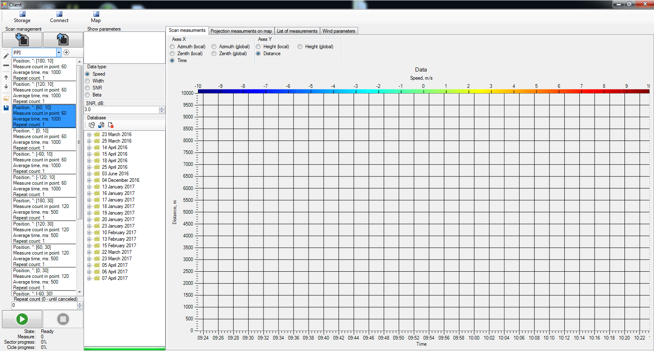

그림1 주 화면

## 스캔모드 선택하기

바람의 필수 매개 변수에 따라, 다양한 스캔 모드 (PPI, RHI, LOS, DBS) (표 1)를 설정하거나 필요에 따라 이 모드들을 결합 할 수 있다.

표1 – 스캔 모드

| 모 드 | 내 역 | 결과 |
| --- | --- | --- |
| PPI  (Plan Position Indicator) | 고도각은 고정되고, 방위각은 전체 가능한 범위 또는 선택된 섹터에서 변하는 원형스캐닝모드. | 수평면에서의 방사형 풍속 분포도 |
| RHI  (Range Height Indicator) | 방위각을 일정하게 유지하고, 고도각은 일정 범위(종단면)에서 변경되는 모드. | 고도별 섹터의 방사형 속도 분포 |
| LOS  (line-of-sight) | 고정된 방위각 및 앙각으로 시간 스캐닝 | 시간의 방사형 속도 거리 분포 |
| DBS  (Doppler Beam Swinging) | 이 모드는 바람의 수직 프로파일을 측정하기위한 것이다 (3 점 측정) | 풍향 및 수평 / 수직 속도 성분의 고도 분포 |

|  |  |  |
| --- | --- | --- |
| 스캔 모드를 선택하려면, 적절한 드롭 다운 메뉴 항목을 선택한다 (그림2). 드롭 다운 메뉴 항목 인 "Time Trigger"를 사용하여 위에 나열된 각 모드에 대한 측정의 시작 시간과 시간 이동을 설정할 수 있다 |  | 그림2 모드 선택하기 |

## 스캔모드 추가/제거 하기

선택된 스캔모드를 추가하려면, 버튼을 누른다. 스캔 모드의 매개 변수를 구성 할 수 있는 " Sector editor "창 (그림3 ~ 그림6)이 표시된다.

스캔 모드를 제거 하려면, 삭제할 모드 위로 마우스를 가져가서 (사이클로 그램 영역에 표시됨) 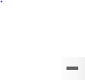버튼을 누른다.

모드 매개변수를 편집하려면, 구성할 모드 위로 마우스를 놓고(사이 클릭 영역에 표시됨),

Описание: C:\Users\Mikhaylova\Documents\ARBEIT\СМЕНА ДСВ\ПД\17304 ОПО\Скриншоты\Скриншоты\Редактировать режим.PNG버튼을 누른다. 그러면 필요한 매개변수 값을 설정 할수 있는 "Sector editor" 창이 나타난다.

## 스캔모드 매개변수 셋팅하기

버튼  나  를 누르면 선택된 모드의 스캔 매개변수를 설정할 수 있는 "Sector editor" 창 (그3 ~ 그림6)이 나타난다.

필요한 모드 매개변수를 설정한 후, "OK" 버튼을 누른다.

### PPI 모드 매개변수 설정하기

|  |  |
| --- | --- |
| * average time, ms * begin azimuth angle, ° * channel mask (default value - 0) * end azimuth angle, ° * repeat count * scan speed, °/s * zenith angle, ° | 그림3 PPI 모드 매개변수 설정하기 |

### RHI 모드 매개변수 설정하기

|  |  |
| --- | --- |
| * average time, ms * azimuth angle, ° * begin zenith angle, ° * channel mask (default value - 0) * end zenith angle, ° * repeat count * scan speed, °/s | 그림4 RHI 모드 매개변수 설정하기 |

### LOS모드 매개변수 설정하기

|  |  |
| --- | --- |
| * average time, ms * azimuth angle, ° * channel mask (default value - 0) * measure count in point * repeat count * zenith angle, ° | 그림 5 LOS 모드 매개변수 설정하기 |

### DBS모드(PM모드) 매개변수 설정하기

|  |  |
| --- | --- |
| * average time, ms * channel mask * measure count in point * points count * repeat count * vertical mode   (scan with a fourth upward-directed additional point: True – ON, False – OFF)   * zenith angle, ° | 그림6 DBS모드 매개변수 설정하기 |

## 결합모드 설정하기

|  |  |
| --- | --- |
| 이 프로그램은 몇 개의 주요모드를 하나의 템플릿으로 결합할 수 있다. 주요 스캔 모드를 결합모드에 추가하기 위해서는 버튼을 누른다. 제거하기 위해서는 버튼을 누른다, 새로이 추가된 모드와 스캔 매개변수의 형태는 별도의 판넬(그림7)에 나타난다. | 그림. 7 컴비네이션 모드 |

버튼  및 는 스캔 모드 목록에서 위 / 아래로 스크롤하기 위한 것이며, 선택된 스캔 모드는 파란색으로 강조 표시된다.

## 스캔 시작의 시간주기 및 시간이동 설정

어느 스캔모드에서나 스캔시작을 위한 기간과 시간이동을 설정 할 수 있다.

기간과 시간 이동을 설정하려면, 기본 창 (그림 2)의 드롭 다운 메뉴에서 "Time Trigger" 메뉴 항목을 선택하고 버튼을 누른다. 그리고 나서 기간과 시간이동 설정을 위해 스캔모드를 선택하고 추가 한다.

|  |  |
| --- | --- |
| "EventOffset" 란에 시간 값을 설정하면, 설정 값의 배수인 시간에 측정이 수행 된다.  "EventOffset" 란에 시간 값을 설정하면,  설정 값에 따라 스캔 스타트의 타임 쉬프트가 활성화된다. | 그림8 주기 및 시간이동 설정 |

## 스캔 템플릿 저장과 가져오기

스캔 템플릿 (cyclogram)을 데이터베이스에 저장하려면, 버튼 Описание: Описание: C:\Users\Mikhaylova\Documents\ARBEIT\СМЕНА ДСВ\ПД\17304 ОПО\Скриншоты\сохранить шаблон.JPG를 누른다.

데이터베이스로부터 저장된 스캔 템플릿(cyclogram)을 불러 오려면, 버튼Описание: Описание: C:\Users\Mikhaylova\Documents\ARBEIT\СМЕНА ДСВ\ПД\17304 ОПО\Скриншоты\открыть шаблон.JPG를 누른다.

## 관측 시작과 종료하기

스캔 모드의 반복 카운트 설정은 " Repeat count "필드의 제어 키를 사용하여 수행된다. 값 0은 강제 중지 될 때까지 검색이 수행됨을 의미한다.

관측을 시작하려면, 버튼을 누른다. 이것은 관측결과를 실시간으로 모여준다.

|  |  |
| --- | --- |
| 스캔 진행률 데이터는 주 창 하단에 표시됩니다 (그림9). 여기에는 측정 상태, 완료 측정 횟수, 섹터 진행 및 사이클로 그램 진행에 대한 정보가 포함된다. | 그림9 스캔 진행율 |

관측을 중지하려면, C:\Users\Mikhaylova\Documents\ARBEIT\СМЕНА ДСВ\ПД\17304 ОПО\Скриншоты\Скриншоты\кнопка стоп.PNG버튼을 누른다.

## 관측 결과 보여주기

### 수평면에서 바람 매개변수 분포

|  |  |
| --- | --- |
| 주화면의 "Data type" 란에서 적절한 라디오버튼을 사용하면 (그림10), PPI 모드에 대한 다음의 스캔결과를 확인 할 수 있다: 시선속도 분포, 스펙트럼 폭, 신호대비잡음비(SNR) , 반사율. | 그림10 표시 데이터 선택 |

확장된 보기로 수평 평면에서 이러한 매개 변수의 분포도(차트)를 확인하려면, "Scan measurements" 탭을 선택 한다; 원형 다이어그램을 보려면, "Projection measurements on map" 탭을 선택한다(그림11).

그림11 ~ 그림14는 원형스캔결과를 보여준다.

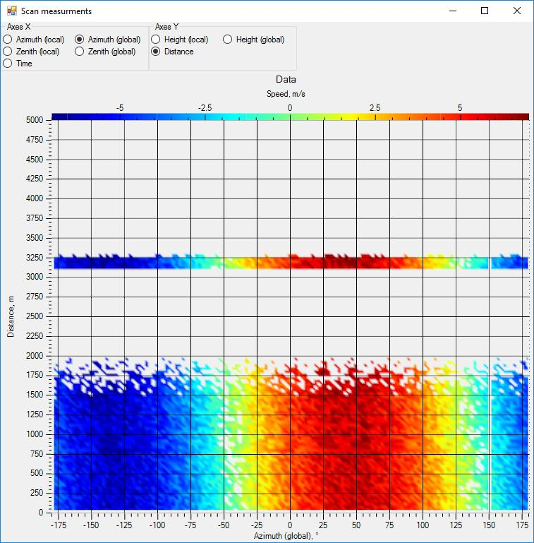

확장 보기

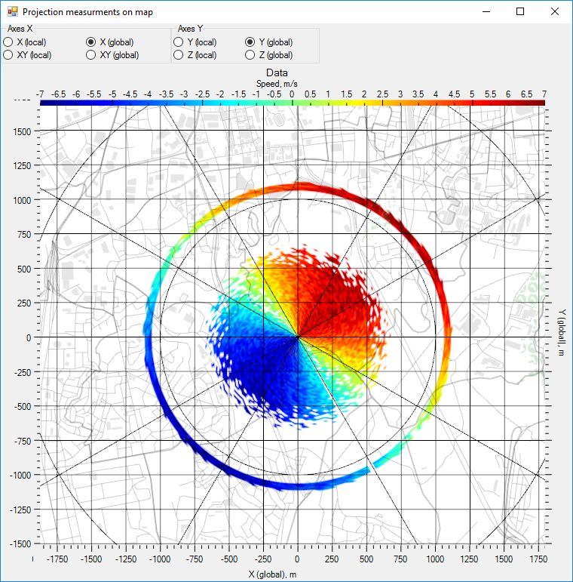

원형 보기

그림11 풍속 분포지도

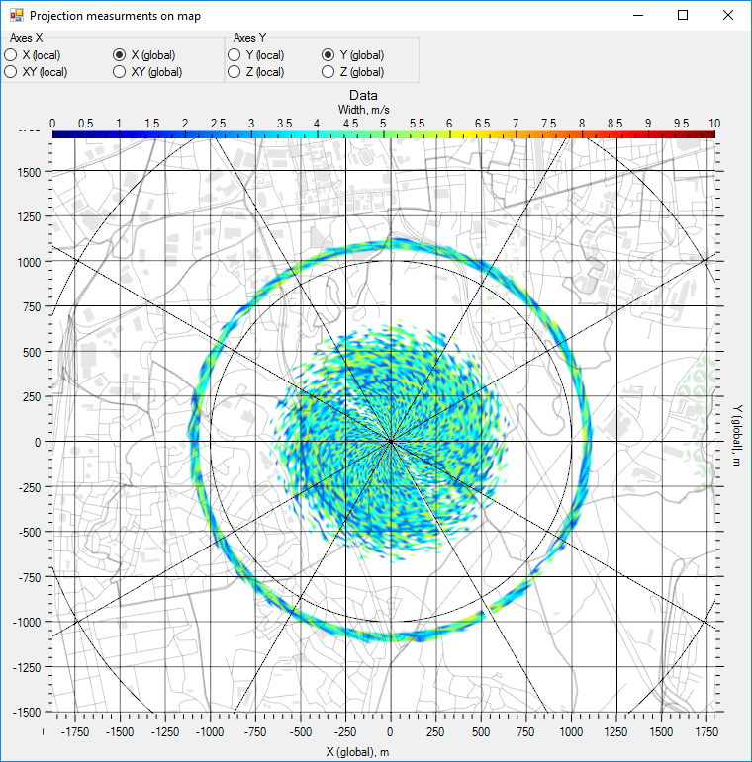

그림12 스펙트럼 폭

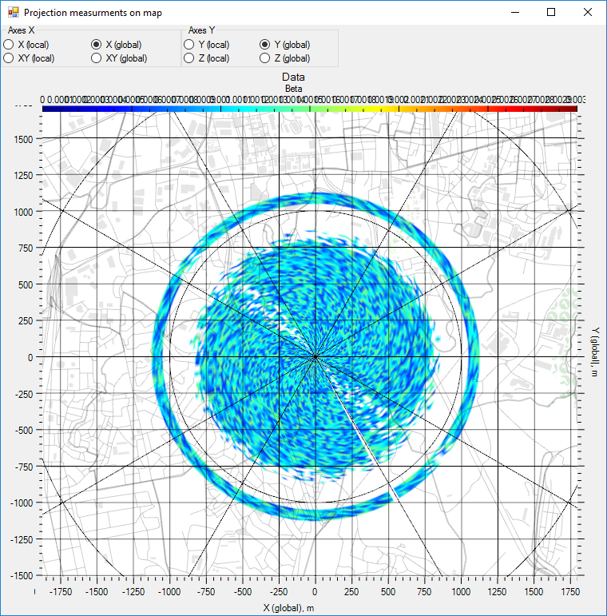

그림13 반사율

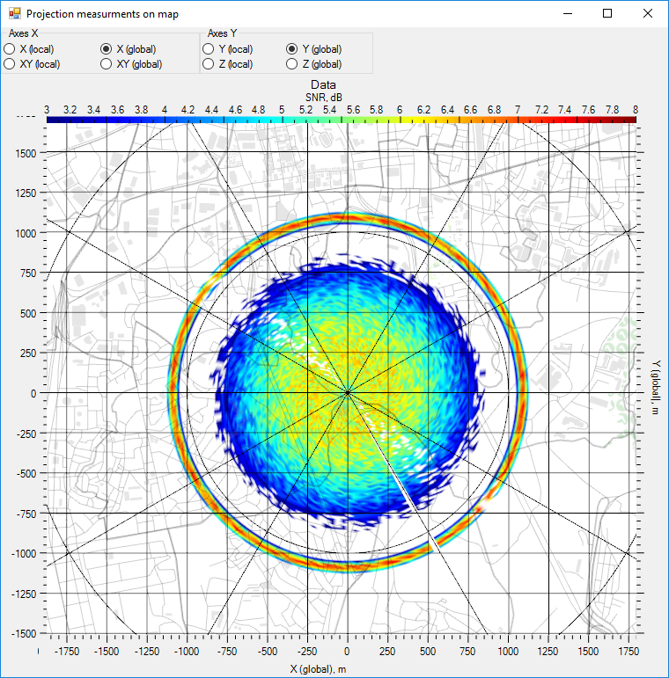

그림14 SNR

다이어그램 점의 색은 매개 변수의 측정 값에 해당하며, 위치는 측정 거리 (또는 높이), 측정 점의 XYZ 좌표, 장치에 대한 정점 및 로컬 좌표계에 따른 측정 점의 극좌표를 나타낸다. 탭 영역의 라디오 버튼을 사용하여 아래쪽 수평 및 수직 배율의 디스플레이 설정을 구성한다.

### 

### 수직 섹터(RHI모드)

RHI 스캔모드에서는 다음과 같은 결과를 확인 할 수 있다: 고도별 섹터에서의 시선속도 분포, 스펙트럼 폭, 신호 / 잡음 비율 (SNR), 반사율

"Scan measurements" 탭을 사용하여 확장된 보기의 섹터에 대한 고도 매개 변수 분포 맵 (차트)에 접근 할 수 있다;

원형보기 경우, "Projection measurements on map" 탭을 사용한다.

그림15 는 RHI모드에서 스캔 결과를 보여준다.

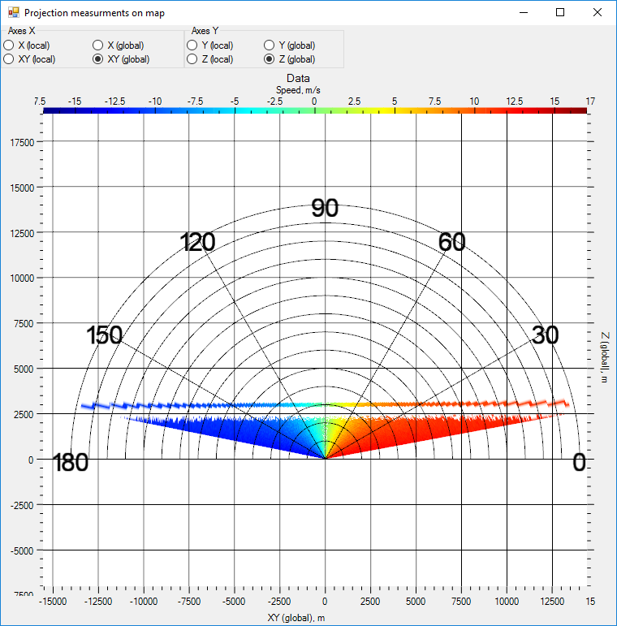

그림15 시선풍속 분포도 (원형 보기)

### 설정 방향으로 시선속도 변경하기 (LOS모드)

설정 방향의 시선속도 변화 정보(LOS 모드 작동결과)는 "Scan measurements" 탭에 표시된다

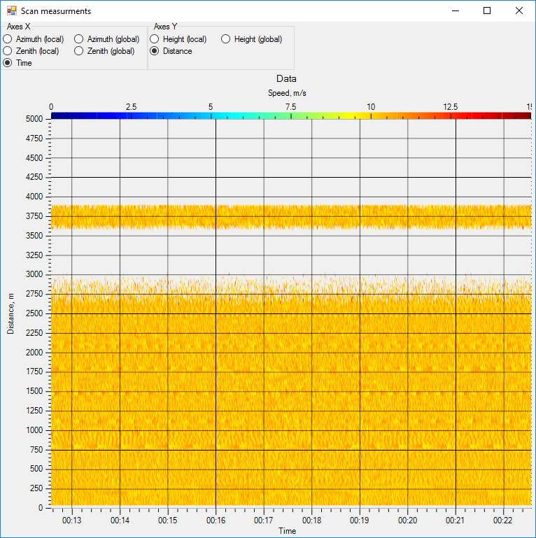

그림16 LOS 모드 스캔 결과

### Wind profile (DBS모드 또는 PM모드)

윈드프로파일(DBS모드 운영결과)을 보려면, "Wind parameters" 탭으로 간다(그림17).

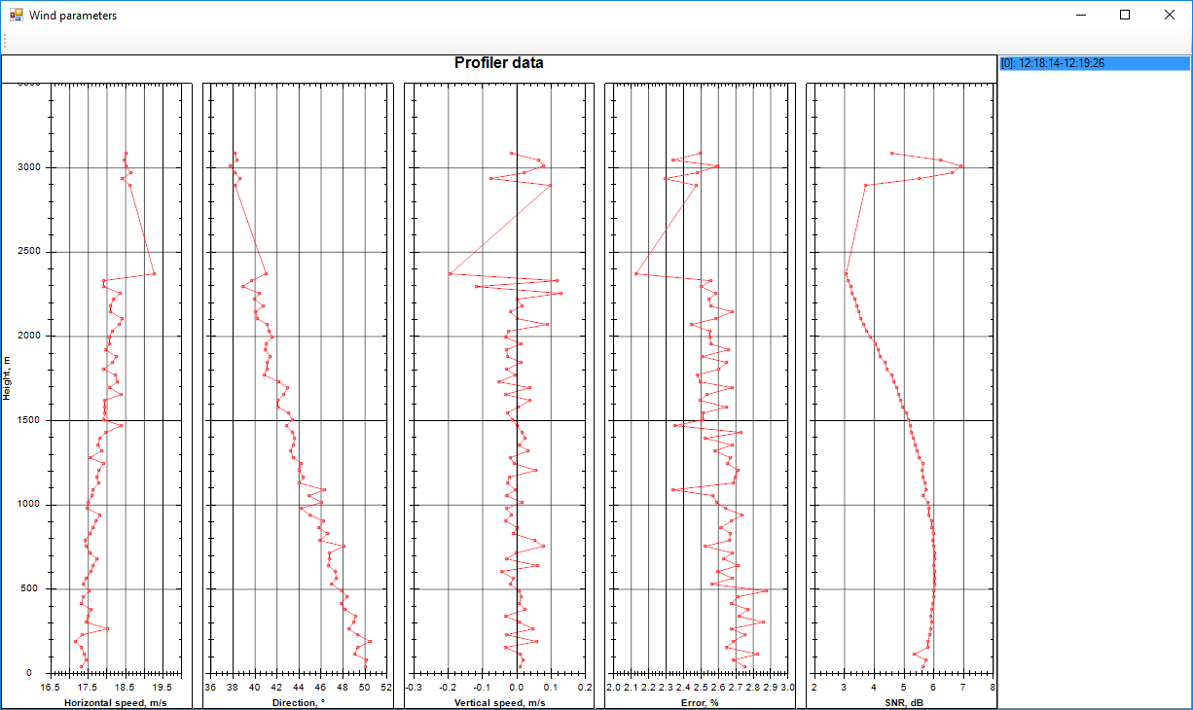

그림17 윈드 프로파일

이 탭에는 다음과 같은 측정 결과가 표시된다.

* 스캔 고도별 풍속 수평 성분 분포도;
* 고도별 풍향 분포도;
* 고도별 풍속 수직 성분 분포도;

### 단일 측정 데이터

이 프로그램은 " List of measurements "탭에서 모든 모드에 대한 단일 측정 데이터를 텍스트 및 그래픽 형식으로 보여준다 (그림18).

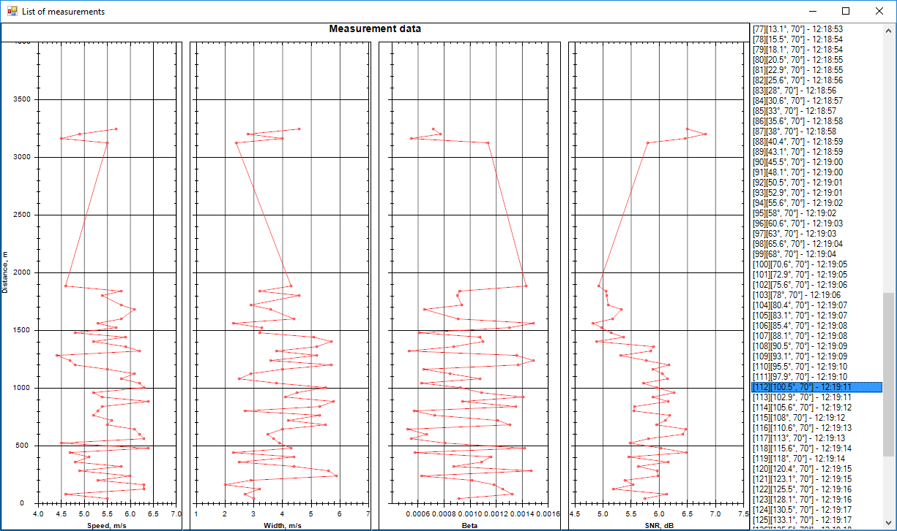

그림18 단일 측정 데이터

텍스트보기에는 측정 번호, 측정 지점 좌표 및 측정 시간이 표시된다.

## 관측결과 불러오기/저장하기

|  |  |
| --- | --- |
| 스캔주기가 완료되면 측정 결과가 자동으로 저장되어 패널에 디렉토리 트리로 표시된다 (그림19). 결과물은 관측일자별로 분류된다.  앞서 저장된 자료를 보기 위해서는 해당 디렉토리를 더블 클릭한 후 결과 파일을 선택한다.  데이터베이스의 측정결과를 추가 하려면, C:\Users\Mikhaylova\Documents\ARBEIT\СМЕНА ДСВ\ПД\17304 ОПО\Скриншоты\копировать результат.JPG버튼을 누른다.  데이터베이스에 관측 결과를 저장 하려면, C:\Users\Mikhaylova\Documents\ARBEIT\СМЕНА ДСВ\ПД\17304 ОПО\Скриншоты\сохранить результат.JPG 버튼을 누른다.  데이터베이스 안의 관측 결과를 삭제하려면, C:\Users\Mikhaylova\Documents\ARBEIT\СМЕНА ДСВ\ПД\17304 ОПО\Скриншоты\удалить результат.JPG 버튼을 누른다. | 그림19 관측 데이터베이스 |

## 프로그램 설정 변경

프로그램 설정은 주 메뉴에서 조정된다.

사용자는 다음 설정 항목을 조정 할 수 있다:

* 데이터베이스에서 측정 결과 파일의 저장 경로 조정;
* 서버 연결 및 프로그램 작동 매개 변수 조정;
* 현 지도 조정;

파일 저장 경로를 설정하려면 "Storage" 메뉴 항목을 선택한다. 기본 파일 저장 매개변수가 있는 창 (그림 20)이 나타난다.

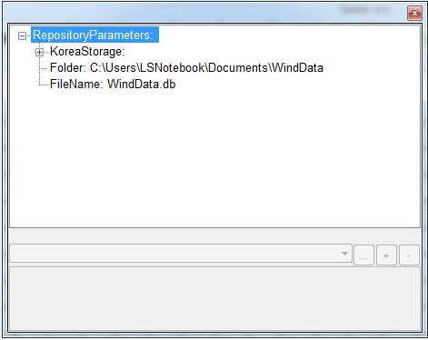

그림20 파일 저장 매개변수 조정

서버 연결 및 프로그램 작동 매개변수를 조정하려면 "Connect" 메뉴를 선택한다. 그것은 필요 매개변수 조정을 위한 창이 나타난다 (그림21).

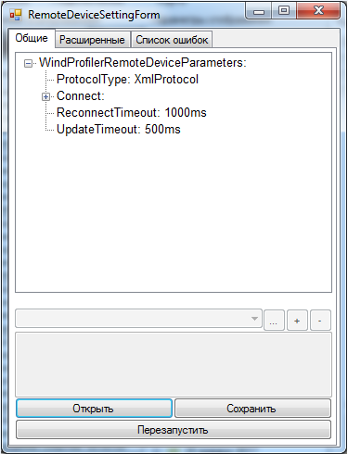  
그림21 연결 및 작동 매개변수 조정

현 지도를 조정하려면 "Map" 메뉴를 선택한다. 그러면 위치 위도 및 경도 설정,지도 표시 켜기 / 끄기 및지도 투명도 조정을 위한 창이 나타난다.

지도 객체 형태들(도로, 집, 초목 등)을 추가 하려면 이 화면을 사용 한다.

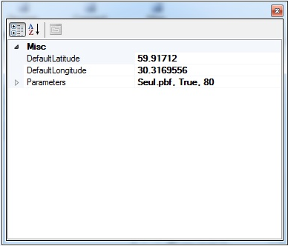

그림22 현 지도 조정하기

## 프로그램 종료

프로그램을 닫으려면(즉, 모든 화면을 닫으려면), 버튼을 누른다.

# 관측 데이터 관리

## 파일 종류

### RAW

RAW파일은 2차 처리 후 관측 데이터 파일 임.

1. 거리별 시선속도 열, m/s
2. 거리별 스펙트럼폭 열, м/с
3. 거리별 SNR(신호대잡음비) 열, dB
4. 거리별 후방산란계수 열.

파일의 한 문자열은 하나의 측정 값이며 표 1에 설명된 형식을 갖는다. 측정은 스캔하는 동안 파일에 기록된다. 파일 예가 표 2에 나와 있다. PPI 및 RHI 모드에서는 한 스캔 주기마다 하나의 파일이 생성된다.

LOS와 DBS(PM) 모드에서는 10분마다(주기는 변경할 수 있음) 생성되거나 스캐닝 주기마다 (스캐닝시간이 10분 미만일 경우) 생성된다.

* 파일명: dd_HH_mm_ss_mi_mn.raw

(단, dd_HH_mm_ss - 10분간격의 시작시각 (DBS , LOS 일 경우)

최초 관측의 시작시각 (PPI , RHI 일 경우),

mi - number of a mode in scanning cyclogram,

mn – mode 명 (PPI, RHI, LOS, DBS))

표 1 – RAW 파일 포멧

|  |  |  |
| --- | --- | --- |
| 컬럼 번호 | 컬럼명 | 컬럼 내역 |
| 1 | Time | 관측시각 YYYY-MM-dd HH:mm:ss |
| 2 | Index | 측정 색인번호 |
| 3 | Win. size, m | 창 크기, m |
| 4 | Aver. time, ms | 누적시간, ms |
| 5 | Azimuth loc., ° | 라이다 좌표의 방위각, ° |
| 6 | Zenith loc., ° | 라이더 좌표의 고도각, ° |
| 7 | Azimuth gl,. ° | 전역 좌표계의 방위각, ° |
| 8 | Zenith gl., ° | 전역 좌표계의 고도각, ° |
| 9 | Count | 측정 데이터의 양 |
| 10,14,18… | Speed**X**, m/s | 시선속도 배열, m/s |
| 11,15,19… | Width**X**, m/s | 스펙트럼 너비 배열, m/s |
| 12,16,20… | Snr**X**, dB | SNR 배열, dB |
| 13,17,21… | Beta**X** | 후방산란계수 |

X – 1에서 Count까지의 숫자

표 2 – RAW 파일 예

|  |  |  |  |  |  |  |  |  |  |  |  |  |
| --- | --- | --- | --- | --- | --- | --- | --- | --- | --- | --- | --- | --- |
| 1* | 2 | 3 | 4 | 5 | 6 | 7 | 8 | 9 | 10 | 11 | 12 | 13 |
| 2017-04-19 11:50:04 | 4 | 40 | 1000 | -60 | 23.6 | -89.9 | 23.6 | 344 | -12.2 | 5.2 | 7.3 | 0.00058 |
| 2017-04-19 11:50:09 | 5 | 40 | 1000 | 60 | 23.6 | 30.1 | 23.6 | 344 | 15.4 | 5.7 | 7.3 | 0.00144 |
| 2017-04-19 11:50:23 | 7 | 40 | 1000 | -60 | 23.6 | -89.9 | 23.6 | 344 | -12.2 | 4 | 7.3 | 0.00133 |
| 2017-04-19 11:50:29 | 8 | 40 | 1000 | 60 | 23.6 | 30.1 | 23.6 | 344 | 14.6 | 3.8 | 7.3 | 0.00063 |
| 2017-04-19 11:50:38 | 9 | 40 | 1000 | -180 | 23.6 | 150.1 | 23.6 | 344 | -2.8 | 5.1 | 7.3 | 0.00066 |

* 열의 이름은 표 1의 숫자로 대체 됨.

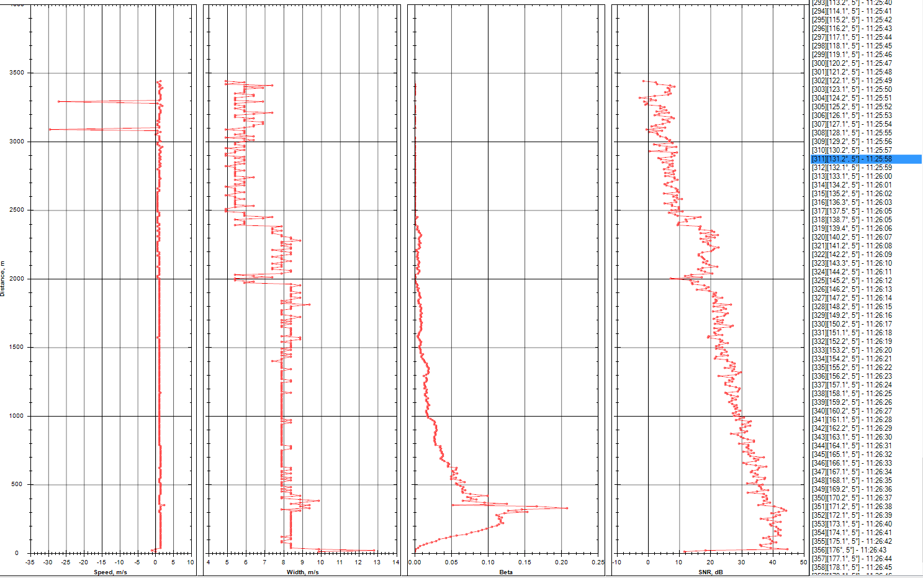

그림1 – 단일 측정(RAW 파일의 하나의 문자열)

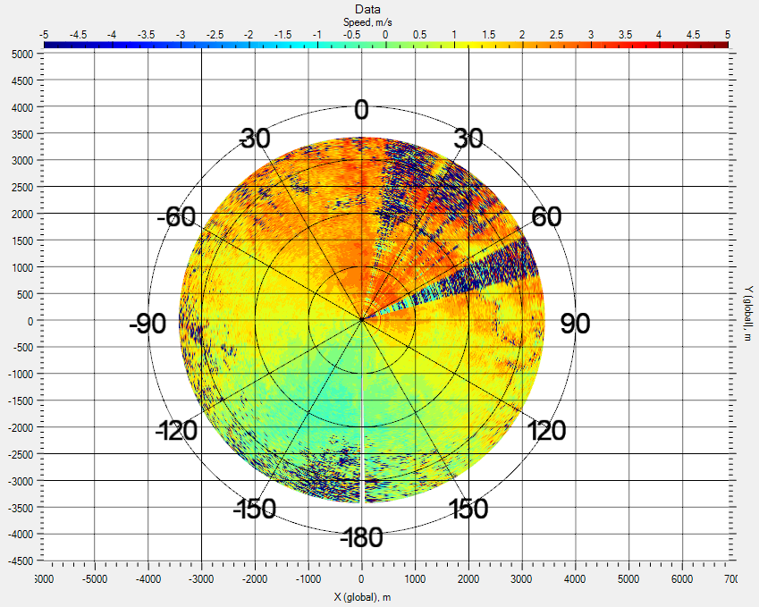

그림2 – PPI 모드에서의 속도 분포도 (1 RAW 파일)

|  |  |
| --- | --- |
|  |  |

그림 3 – SNR 과 속도 분포도 (LOS 모드) (1 RAW 파일)

### RTD

RTD 파일에는 3 차 처리 후 측정 데이터가 포함됨.(윈드 프로파일)

1. 고도 배열, m
2. SNR 배열, dB
3. 풍속 수평 성분 배열, m/s
4. 풍속 수직 성분 배열, m/s
5. 풍향 배열, °
6. 상대 오차 측정 배열, %

파일의 한 문자열은 하나의 측정 값이며 형식은 표 3에 설명되어 있다. 표 4는 파일예제 이다. PPI 모드에서 파일에는 하나의 측정값이 들어 있다. DBS 모드에서 파일에는 10 분 동안의 측정 값 (주기가 변경 될 수 있음) 또는 스캔주기 시간에 대한 측정 값 (스캔 시간이 10 분 미만인 경우)이 포함된다.

파일명: dd_HH_mm_ss_mi_mn.rtd,

(단, dd_HH_mm_ss – start time of 10분간격의 시작 시각 (DBS일 경우)

관측 시각 (PPI일 경우),

mi – 모드 번호in scanning cyclogram,

mn – 모드 명 (PPI, RHI, LOS, DBS))

표3 – RTD 파일 포맷

|  |  |  |
| --- | --- | --- |
| 컬럼 번호 | 컬럼 명 | 컬럼 내역 |
| 1 | Time | 측정시각 YYYY-MM-dd HH:mm:ss |
| 2 | Count | 측정 데이터 양 |
| 3,9,15… | Height**X**, m | 고도 배열, m |
| 4,10,16… | SNR**X**, dB | SNR 배열, dB |
| 5,11,17… | Vh**X**, m/s | 풍속 수평 성분 배열, m/s |
| 6,12,18… | Vv**X**, m/s | 풍속 수직 성분 배열, m/s |
| 7,13,19… | Dir**X**, ° | 풍향 배열, ° |
| 8,14,20… | Error**X**, % | 상대 오차 측정 배열, % |

X – 1에서 Count까지의 숫자

표4 – RTD 파일 예제 (* 열의 이름은 표 3의 숫자로 대체됨.)

|  |  |  |  |  |  |  |  |  |  |  |  |  |  |
| --- | --- | --- | --- | --- | --- | --- | --- | --- | --- | --- | --- | --- | --- |
| 1* | 2 | 3 | 4 | 5 | 6 | 7 | 8 | 9 | 10 | 11 | 12 | 13 | 14 |
| 2017-04-20 12:25:21 | 344 | 16 | 5.6 | 16.9 | -0.6 | 49 | 0 | 32 | 5.8 | 17.1 | 0.2 | 51 | 0 |
| 2017-04-20 12:25:26 | 344 | 16 | 5.8 | 16.9 | -0.4 | 50 | 0 | 32 | 5.8 | 17.2 | -0.2 | 50 | 0 |
| 2017-04-20 12:25:35 | 344 | 16 | 5.8 | 16.9 | -0.4 | 50 | 0 | 32 | 5.4 | 17.2 | -0.2 | 50 | 0 |
| 2017-04-20 12:25:41 | 344 | 16 | 5.5 | 17.4 | 0.2 | 49 | 0 | 32 | 5.3 | 17 | -0.5 | 50 | 0 |
| 2017-04-20 12:25:46 | 344 | 16 | 5.3 | 17.4 | 0.2 | 49 | 0 | 32 | 5.3 | 16.9 | -0.4 | 50 | 0 |
| 2017-04-20 12:25:55 | 344 | 16 | 5.4 | 17.5 | 0 | 50 | 0 | 32 | 5.6 | 16.9 | -0.3 | 50 | 0 |
| 2017-04-20 12:26:00 | 344 | 16 | 5.5 | 17 | -0.7 | 50 | 0 | 32 | 5.8 | 17.5 | 0.4 | 49 | 0 |

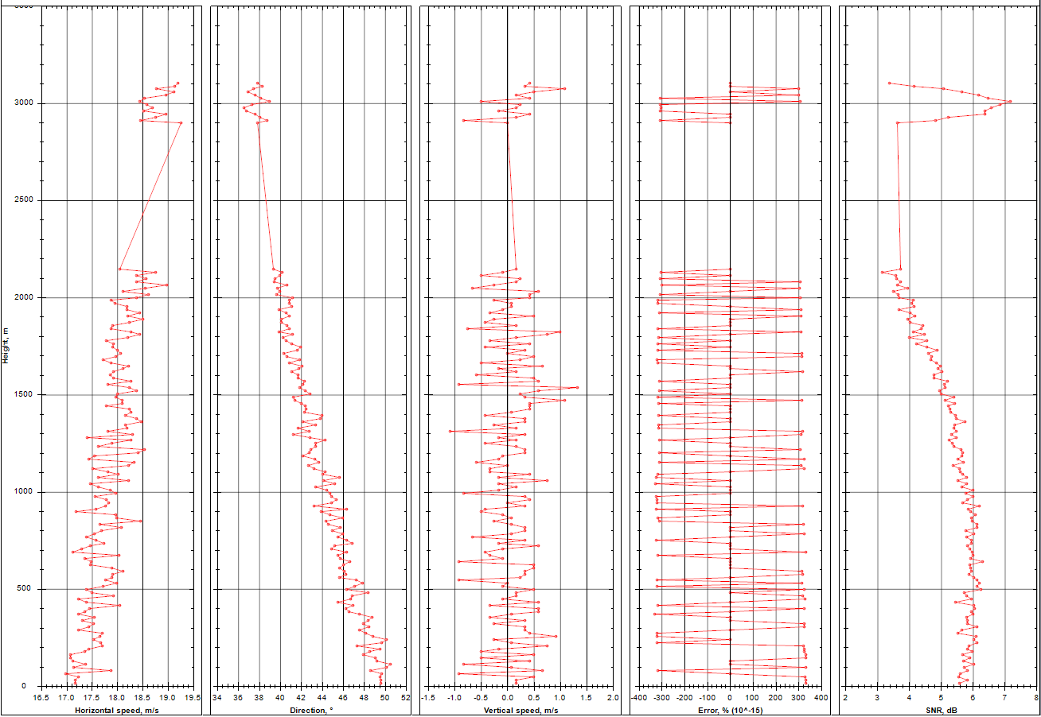

그림4 – 윈드 프로파일 (RTD 파일의 하나의 문자열)

### STA

STA 파일은 평균 윈드 프로파일 데이터를 포함한다 :

1. 고도 배열, m
2. SNR에 대한 통계 데이터의 배열, dB
   1. 예측 값
   2. 값의 표준편차
   3. 최소값
   4. 최대값
3. 풍속 수평 성분에 대한 통계 데이터 배열, m/s
4. 예측 값
5. 값의 표준편차
6. 최소값
7. 최대값
8. 풍속 수직 성분에 대한 통계 데이터 배열, m/s
9. 예측 값
10. 값의 표준편차
11. 최소값
12. 최대값
13. Wind average description 배열, °
14. 평균 측정 상대 오차의 배열, %

파일의 한 문자열은 평균 프로파일 하나이며 그 형식은 표 5에 설명되어 있다. 파일 예제는 표 6에 나와 있다. 이는 DBS 형식으로만 작성된다. 파일명: dd_HH_mm_ss.sta,

(단, dd_HH_mm_ss –스캔 당 첫 번째 평균 프로파일 시간/10분간격으로의 하루 배수)

표5 - STA파일 포맷

|  |  |  |
| --- | --- | --- |
| 컬럼 번호 | 컬럼 명 | 컬럼 내역 |
| 1 | Time |  |
| 2 | Count |  |
| 3,18,33… | HeightX, m | 고도 배열, m |
| 4,19,34… | SNRX mean, dB | SNR에 대한 통계 데이터의 배열, dB |
| 5,20,35… | SNRX std, dB |
| 6,21,36… | SNRX min, dB |
| 7,22,37… | SNRX max, dB |
| 8,23,38… | VhX mean, m/s | 풍속 수평 성분에 대한 통계 데이터 배열, m/s |
| 9,24,39… | VhX std, m/s |
| 10,25,40… | VhX min, m/s |
| 11,26,41… | VhX max, m/s |
| 12,27,42… | VvX mean, m/s | 풍속 수직 성분에 대한 통계 데이터 배열, m/s |
| 13,28,43… | VvX std, m/s |
| 14,29,44… | VvX min, m/s |
| 15,30,45… | VvX max, m/s |
| 16,31,46… | DirX mean, ° | Wind average description array, ° |
| 17,32,47… | ErrorX mean, % | 평균 측정 상대 오차의 배열, % |

표6 – STA파일 예제

|  |  |  |  |  |  |  |  |  |  |  |  |  |  |  |  |  |
| --- | --- | --- | --- | --- | --- | --- | --- | --- | --- | --- | --- | --- | --- | --- | --- | --- |
| 1* | 2 | 3 | 4 | 5 | 6 | 7 | 8 | 9 | 10 | 11 | 12 | 13 | 14 | 15 | 16 | 17 |
| 19.04.2017 11:50 | 344 | 16 | 0 | 0 | 0 | 0 | 17.6 | 0.1 | 17.5 | 17.6 | 0.1 | 0.1 | 0 | 0.1 | 49 | 0 |
| 19.04.2017 11:51 | 344 | 16 | 0 | 0 | 0 | 0 | 17.4 | 0.3 | 17 | 17.7 | -0.2 | 0.4 | -0.9 | 0.1 | 49 | 0 |
| 19.04.2017 11:52 | 344 | 16 | 0 | 0 | 0 | 0 | 17.4 | 0.4 | 17 | 18 | 0 | 0.5 | -1 | 0.5 | 49 | 0 |

* 열의 이름은 표 5의 숫자로 대체됨.

### INI

INI – 스캐닝 매개변수를 가지고 있는 텍스트파일.(표7). 파일명은 raw 파일과 동일함.

표7 – 스캐닝 매개변수 내역

|  |  |
| --- | --- |
| 매개변수 | 설 명 |
| TYPE | Scanning type:  0 – 일정 고도각을 갖는 모드(PPI)  1 – 일정 방위각을 갖는 모드(RHI)  2 – 일정 방위각과 일정 고도각을 작는 모드(LOS)  3 – 일정한 앙각과 균등하게 분포 된 방위각을 갖는 포인트 스캐닝 (DBS) |
| PARAM1 | PPI: 최초 방위각, °  RHI: 방위각, °  LOS방위각, °  DBS: 방위각 별 점의 수 |
| PARAM2 | PPI: 고도각, °  RHI: 시작 고도각, °  LOS: 고도각, °  DBS: 고도각, ° |
| PARAM3 | PPI: 섹터 크기, °  RHI: 섹터 크기, °  LOS: 한 점에서의 측정 횟수  DBS: 1 포인트에서의 측정 횟수 |
| PARAM4 | PPI: 스캐닝 속도,°/s  RHI: 스캐닝 속도, °/s  LOS: 사용 안함.  DBS: "부동"측정 수 (0 - 취소 전까지) |
| AVERTIME | 누적시간, ms |

Example:

[PARAMS]

TYPE=0; scanning PPI

PARAM1=-180; azimuth 180°

PARAM2=30; zenith 30°

PARAM3=360; Sector size 360°

PARAM4=1; Scanning speed 1°/с

AVERTIME=1000; accumulation 1000 мс

### ALM

ALM파일은 표8에 묘사된 요소를 가지고 있는 XML파일이다. (요소가 목록에 추가 될 수 있음).

표8 – 파일 요소

|  |  |  |  |
| --- | --- | --- | --- |
| Element | Element description | Attribute | Attribute description |
| RemoteConnect | Lidar 연결 상태 | Value | 0 – no connection  1 – connected |
| LidarState | Lidar 상태 | Value | 0 – 모름  1 – 가동 준비  2 – 스캐닝 준비  3 – 스캐닝  4 – 스캐닝 정지 중  5 – 스캐닝 정지  6 – 스캐닝 완료  7 – 스캐닝중 오류 발생 |
| State | 상태 항목 | Name | Name of state:  Connect State – 장치 연결 상태  Start State – 스캐닝 시동 상태  Inclinometer State – 경사계 상태  Compass State – 나침반 상태  Gps State –GPS 수신기 상태  Scaner State – 스캐너 상태  Detector 0 State – 라이더 검출기 상태  Processor State – 보조 데이터 처리 모듈의 상태  Profile Processor State – 3 차 데이터 처리 모듈의 상태 |
| Value | State value:  1 – yes  0 – no |
| Error | 오류 요소 | Source | Error source |
| Message | Error message |

Examples:

<?xml version="1.0" encoding="utf-8"?>

<Alarm>

<RemoteConnect Value="1" />

<LidarState Value="1" />

<State Name="Scaner State" Value="1" />

<State Name="Processor State" Value="1" />

<State Name="Profile Processor State" Value="1" />

<State Name="Detector 0 State" Value="1" />

<State Name="Inclinometer State" Value="1" />

<State Name="Compass State" Value="1" />

<State Name="Gps State" Value="1" /> </Alarm>

<?xml version="1.0" encoding="utf-8"?>

<Alarm>

<RemoteConnect Value="1" />

<LidarState Value="7" />

<State Name="Scaner State" Value="1" />

<State Name="Processor State" Value="1" />

<State Name="Profile Processor State" Value="0" />

<State Name="Detector 0 State" Value="1" />

<State Name="Inclinometer State" Value="1" />

<State Name="Compass State" Value="1" />

<State Name="Gps State" Value="1" />

<Error Source="WindProfilerCyclogram" Message="Device error &quot;ProfileProcessor&quot;: Profile processor CosProfilesProcessor init error" /> </Alarm>

### 스캔 모드 및 해당 데이터 유형

표9 – 스캔모드와 대응하는 파일

|  |  |  |  |  |  |
| --- | --- | --- | --- | --- | --- |
|  | RAW | RTD | STA | ALM | INI |
| PPI | + | + | - | + | + |
| RHI | + | - | - | + | + |
| LOS | + | - | - | + | + |
| DBS | + | + | + | + | + |

## 데이터 보관

### 데이터 전송 방법

* 자동 수집 및 전송 방법

자료전송 클라이언트 프로그램은 윈드라이다 관측시스템에서 생성한 관측 데이터를 자료전송 서버 프로그램에 전송하는 역할을 수행한다.

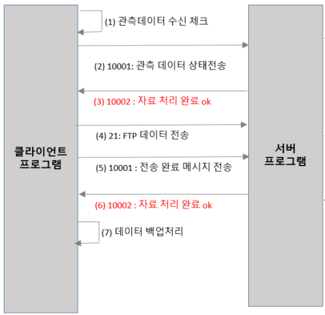

자료전송 클라이언트 프로그램은 관측데이터 파일이 저장공간에 있는지 주기적으로 체크한다(1). 만일 관측데이터가 존재하면 보낼 관측데이터 상태에 대해서 포트 10001번으로 UDP통신을 통해 원격운영서버에 전송한다(2). 원격운영서버에서 자료 처리 후 자료 처리 완료라는 메시지를 10002 포트로 보내면(3) 자료전송 클라이언트 프로그램은 원격운영서버의 FTP 서버에 관측 데이터를 전송한다(4). 자료 전송이 완료되면 자료전송 클라이언트 프로그램은 원격운영서버에 전송 완료 메시지를 보낸다(5). 원격운영 서버에서는 전송 완료 메시지를 보내면 자료 처리 상태를 완료시키고 클라이언트 프로그램에 자료 처리 완료 메시지를 전송한다.(6) 전송이 완료되면 자료처리 클라이언트 프로그램은 데이터를 백업폴더로 이동시킨다.(7)

* 원격운영서버에서 수집

원격운영서버는 자료 수집을 위해서 FTP Server와 자료전송 서버 프로그램이 운영된다. 자료전송 서버프로그램은 자료전송의 상태에 대해서 송수신하며 실제 자료 전송은 FTP Server를 통해서 관측데이터가 송신된다. 관측 데이터의 수집은 위의 자동 수집 및 전송 방법에서 설명되었다.

* 기상사업단 관측자료수집서버(UWA-W) 전송방법(주기적으로 실시간 자동 전송)

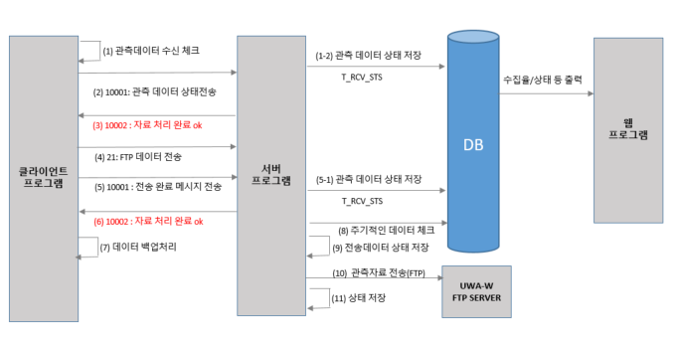

원격 운영서버는 관측 데이터 수신에 대해서 데이터베이스에 전송할 데이터에 대한 상태를 저장한다. 자료전송 서버프로그램은 주기적으로 데이터베이스에서 전송데이터에 대한 상태를 가져와서 전송대상인 관측 데이터에 대해서 UWA-W 수집서버에 전송한다. 전송이 완료되면 전송 완료된 관측데이터를 백업 폴더에 저장하고 데이터베이스에 상태를 전송한다.

### 데이터 저장 디렉터리

* 산업용 PC에서의 관측데이터 저장

윈드라이다에서 관측한 관측데이터는 산업용 PC에 저장한다. 관측 데이터의 저장은 D:\KoreaLidar 폴더 내에 저장되며 저장되는 디렉토리 형식은 아래와 같다.

* yyyy\MM\EOLID\DATA

년도\월\EOLID\DATA 형식이며 DATA 폴더 내에는 STA, INI, RAW, RTD 데이터 파일이 저장된다.

* yyyy\MM\EOLID\ALARM

년도\월\EOLID\ALARM 형식이며 ALARM 폴더 내에는 ALM 알람 파일이 저장된다.

* yyyy\MM\EOLID\BACKUP

BACKUP 폴더는 전송 완료된 데이터들이 저장된다.

|  |  |  |  |  |  |  |  |
| --- | --- | --- | --- | --- | --- | --- | --- |
| 드라이브 | 프로젝트  폴더명 | 년도 | 월 | 윈드라이다  ID | 데이터 폴더 | 파일명 | 비고 |
|  |  |  |  |  | DATA | 16_20_00_00.sta | STA 파일 |
| 20_12_40_00_0_DBS.ini | INI 파일 |
| 20_12_40_00_0_DBS.raw | RAW 파일 |
| 20_12_40_00_0_DBS.rtd | RTD 파일 |
| ALARM | 16_20_00_13.alm | Alarm File |
| BACKUP | 모든 파일이 존재 | 전송된 데이터를 보관하는 폴더 |

* 원격운영서버

원격운영 서버의 관측 데이터 저장은 FTP 서버 설정에 관계한다. 자료전송 클라이언트 프로그램은 원격운영 서버의 FTP 서버에 접속해서 관측 데이터를 전송한다. 따라서 FTP 서버에서 정의한 사용자 홈 디렉토리가 상위 디렉토리로 설정되며 그 아래 관측 데이터가 아래의 형식에 데이터가 저장된다.

|  |  |  |  |  |  |  |
| --- | --- | --- | --- | --- | --- | --- |
| FTP Home Directory | 관측소 ID | 년도 | 월 | 일 | 파일명 | 비고 |
| D:\ftp_user | 13211 | 2017 | 05 | 16 | 16_20_00_00.sta | STA 파일 |
| 20_12_40_00_0_DBS.ini | INI 파일 |
| 20_12_40_00_0_DBS.raw | RAW 파일 |
| 20_12_40_00_0_DBS.rtd | RTD 파일 |
| 16_20_00_13.alm | Alarm File |
| 13210 | 2017 | 05 | 16 | 16_20_00_00.sta | STA 파일 |
| 20_12_40_00_0_DBS.ini | INI 파일 |
| 20_12_40_00_0_DBS.raw | RAW 파일 |
| 20_12_40_00_0_DBS.rtd | RTD 파일 |
| 16_20_00_13.alm | Alarm File |
| 13206 | 2017 | 05 | 16 | 16_20_00_00.sta | STA 파일 |
| 20_12_40_00_0_DBS.ini | INI 파일 |
| 20_12_40_00_0_DBS.raw | RAW 파일 |
| 20_12_40_00_0_DBS.rtd | RTD 파일 |
| 16_20_00_13.alm | Alarm File |

저장 디렉토리 형식 : 관측소ID\YYYY\MM\DD\

* UWA_W FTP 서버

UWA_W 서버도 수집서버와 마찬가지로 사용자가 접속하는 FTP 홈 계정 디렉토리 내에 아래의 형식으로 데이터가 저장된다.

|  |  |  |  |  |  |  |
| --- | --- | --- | --- | --- | --- | --- |
| FTP Home Directory | 관측소 ID | 년도 | 월 | 일 | 파일명 | 비고 |
| 사용자 FTP 계정의 홈디렉토리 | 13211 | 2017 | 05 | 16 | 16_20_00_00.sta | STA 파일 |
| 20_12_40_00_0_DBS.ini | INI 파일 |
| 20_12_40_00_0_DBS.raw | RAW 파일 |
| 20_12_40_00_0_DBS.rtd | RTD 파일 |
| 16_20_00_13.alm | Alarm File |
| 13210 | 2017 | 05 | 16 | 16_20_00_00.sta | STA 파일 |
| 20_12_40_00_0_DBS.ini | INI 파일 |
| 20_12_40_00_0_DBS.raw | RAW 파일 |
| 20_12_40_00_0_DBS.rtd | RTD 파일 |
| 16_20_00_13.alm | Alarm File |
| 13206 | 2017 | 05 | 16 | 16_20_00_00.sta | STA 파일 |
| 20_12_40_00_0_DBS.ini | INI 파일 |
| 20_12_40_00_0_DBS.raw | RAW 파일 |
| 20_12_40_00_0_DBS.rtd | RTD 파일 |
| 16_20_00_13.alm | Alarm File |

저장 디렉토리 형식 : 관측소ID\YYYY\MM\DD\

# 자료전송 프로그램

윈드라이다 자료전송 프로그램은 3개의 프로그램으로 구성된다. 프로그램은 다음과 같다.

* 자료전송 클라이언트 프로그램
* 자료전송 서버 프로그램
* 자료전송 통계 프로그램

## 자료전송 클라이언트 프로그램

자료전송 클라이언트 프로그램은 윈드라이다 산업용 PC에 설치되는 프로그램으로 윈드라이다가 생성한 관측 데이터를 서버에 전송하는 프로그램이다. 산업용 PC는 임베디드 윈도우 OS가 설치되어 있다. 따라서 자료전송 클라이언트 프로그램은 윈도우 환경에 설치될 수 있도록 설치파일을 포함하는 배포파일들로 구성된다.

### 프로그램 구성

자료전송 클라이언트 프로그램은 PC에 설치될 수 있도록 실행파일들로 배포가 된다. 실행파일들은 아래와 같이 구성된다.

|  |  |
| --- | --- |
| 파일/디렉토리명 | 설명 |
| Application Files | 배포 관련 manifest 파일로 .Net Framework Assemblies의 버전 및 의존성 정보를 포함하는 파일 |
| setup.exe | 설치 프로그램 파일 |
| WindLidarClient.manifest | 설치 관련 환경정보를 포함하는 manifest 파일 |
| WindLidarClinet.ini | 환경설정 파일 |

### 프로그램 설치

- setup.exe 파일 실행

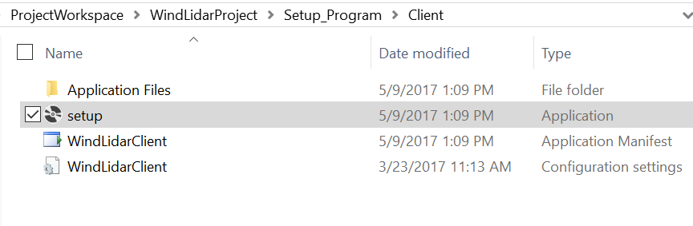

배포파일들에서 setup.exe 파일을 더블 클릭한다.

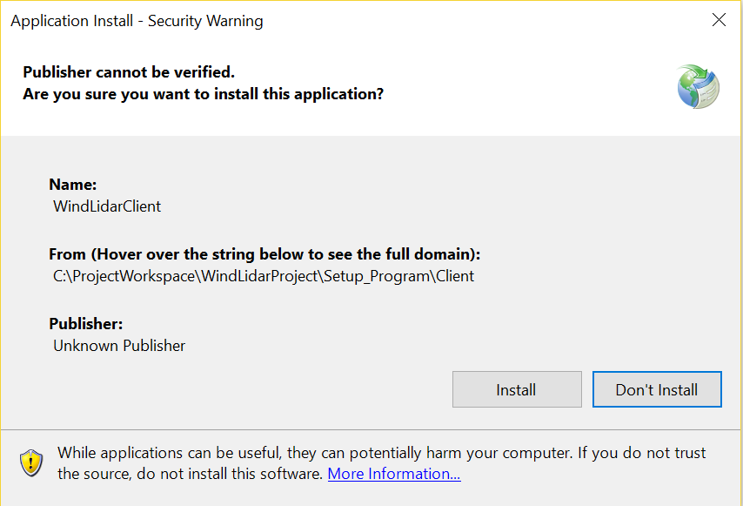

setup.exe파일을 실행하면 위와 같은 화면이 출력된다. [Install] 버튼을 클릭한다. 버튼을 클릭하면 설치파일이 설치되고 프로그램이 실행된다. 실행된 프로그램을 종료하고 윈도우 시작메뉴에서 아래와 같이 프로그램이 등록되었는지 확인한다.

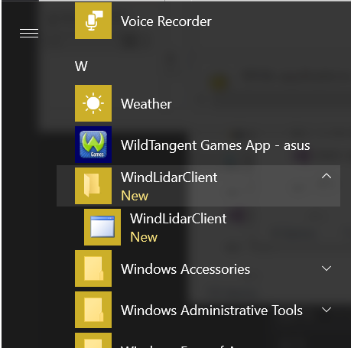

WindLidarClient 프로그램이 프로그램 메뉴에 등록될 것이다.

### 프로그램 환경설정

배포파일에서 WindLidarClient.ini 파일이 있다. 이 파일을 **C:\** 드라이브에 복사한다. 복사한 파일을 편집기로 열어서 아래의 내용을 확인한다.

|  |
| --- |
| [WindLidarClient]  SndLocalPort=10009  FTP_IP=10.23.14.146  FTP_PORT=21  FTP_ID=test  FTP_PASS=test123  ST_IP=10.23.14.146  ST_PORT=10001  ST_RCV_PORT=10002  FT_RCV_PORT=10003  ST_CODE=13206  SLEEP_TIME=60  FTP_URI=ftp://  SOURCE_PATH=D:\KoreaLidar  BACKUP_PATH=D:\KoreaLidar |

* ST_CODE : 사이트 코드 확인

윈드라이다 산업용 PC가 실제 어디에 설치되는지 확인해야 한다. 각 사이트마다 코드가 있으므로 그 코드값으로 입력한다.

일산 : 13211

송도 : 13210

구로 : 13206

* 자료전송 서버에 설치된 FTP 주소 및 사용자 계정정보

FTP_IP, FTP_ID, FTP_PASS

변경되지 않았다면 디폴트로 그대로 둔다.

* ST_IP : 자료전송 서버 아이피 주소
* SOURCE_PATH

윈드라이다가 관측데이터 파일을 생성하는 폴더

* BACKUP_PATH

전송된 파일을 백업하는 폴더

### 프로그램 실행

윈도우 프로그램 메뉴에서 WindLidar 프로그램을 실행시킨다.

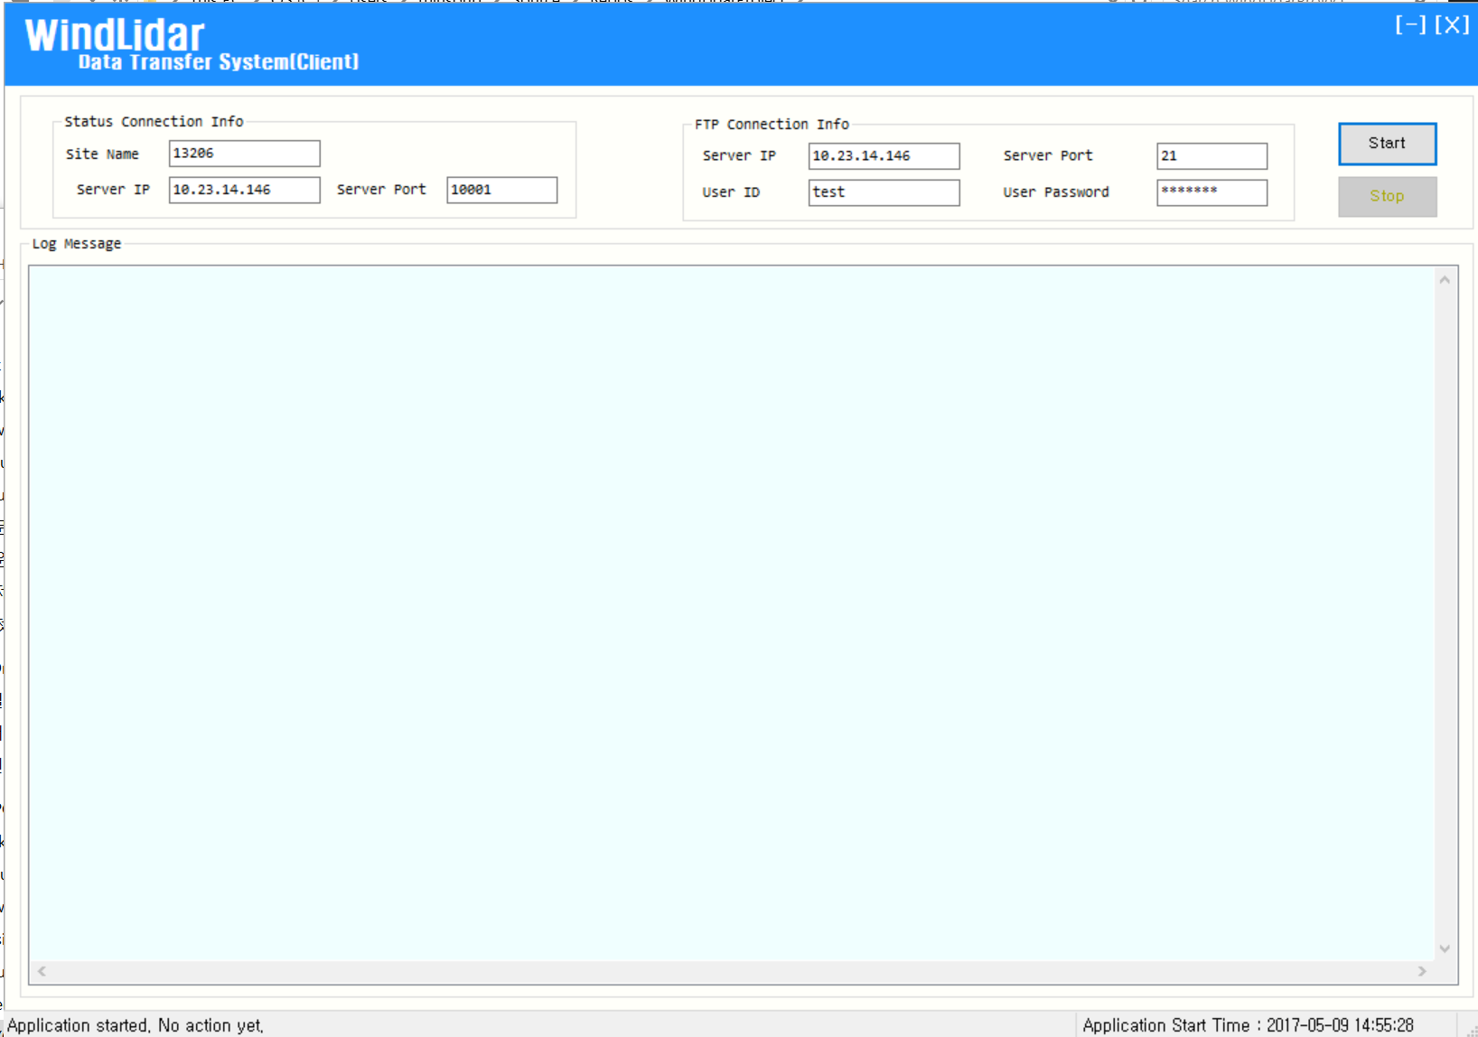다.

C:\WindLidarClient.ini 파일이 존재하면 이 파일을 읽어서 기본적인 정보를 구성한다.

운영자는 [Start] 버튼을 클릭해서 클라이언트 프로그램을 시작할 수 있다.

### 프로그램 운영

UI 구성

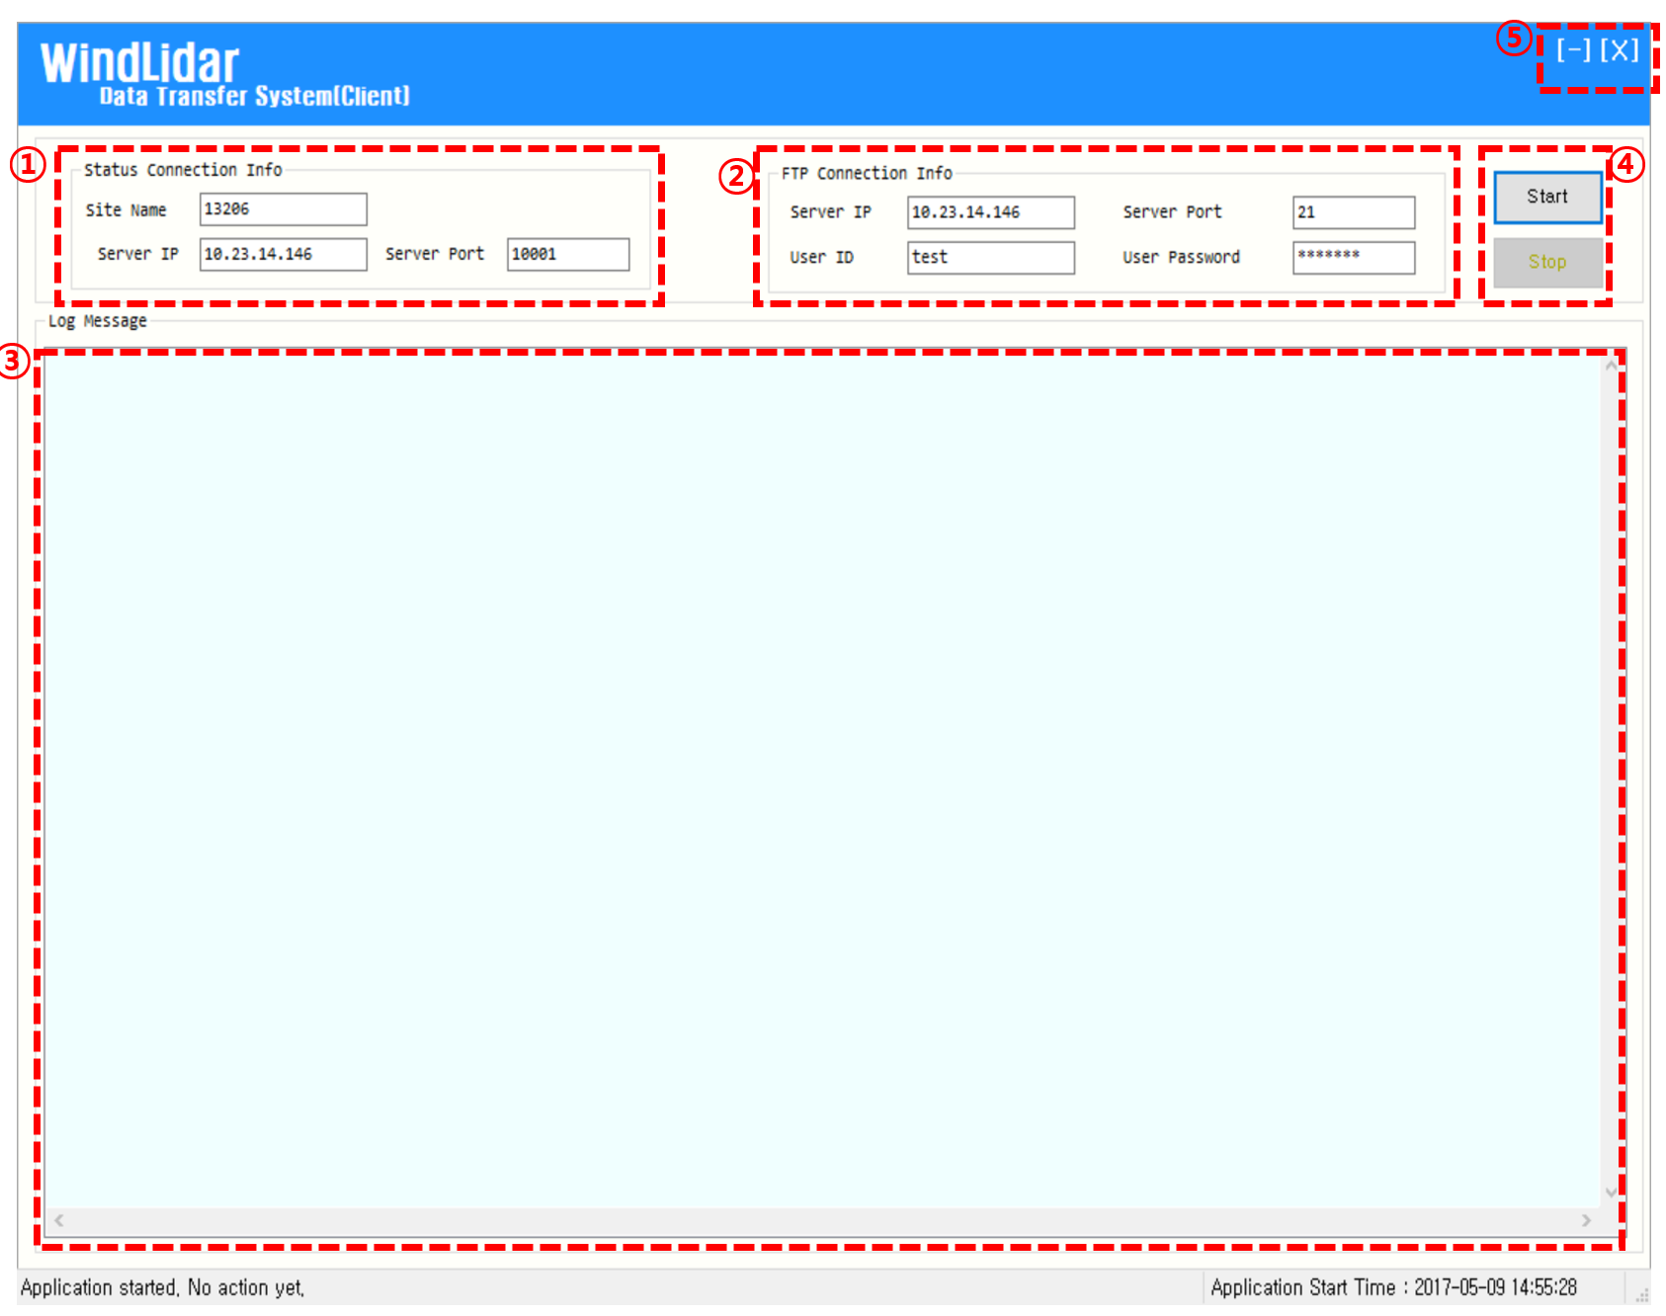

① Status Connection Info

클라이언트 프로그램의 상태 정보를 보낼 사이트 코드와 서버의 주소 정보를 출력한다. 프로그램 화면에서 정보를 수정할 수 없으며 정보의 수정은 C:\WindLidarClient.ini 파일에서 정보를 수정할 수 있다.

상태 정보를 받는 서버의 IP 주소가 변경되면 위의 정보를 수정해야 한다. C:\WindLidarClient.ini파일에서정보를 수정하고 클라이언트 프로그램을 재가동시키면 적용이 된다.

② FTP Connection Info

윈드라이다 관측 데이터를 전송할 FTP 서버 주소 정보이다. 이 주소는 자료 전송 서버프로그램이 설치된 서버의 주소이다. 이 주소 또한 WindLidarClient.ini 파일에 정의되어 있으며 수정 또한 이 파일에서 수정해야 한다.

③ Log Message

자료전송 클라이언트 프로그램이 운영되면 운영 로그가 출력된다. 로그의 출력은 5000개까지 출력되며 항상 상위에 최신의 메시지가 출력된다.

④ Start, Stop 버튼

[Start] : 자료전송 클라이언트 프로그램을 시작한다.

[Stop] : 자료전송 클라이언트 프로그램을 중지한다. 프로그램의 운영만 중지하고 종료하지는 않는다.

⑤ -, X 버튼

[-] : 프로그램을 최소화한다.

[X] : 프로그램을 종료한다. 안정적인 프로그램의 종료를 위해서 [Stop] 버튼을 클릭해서 프로그램 운영을 중지시킨 후 종료시키기를 권장한다.

프로그램 시작

프로그램 화면에서 [Start] 버튼을 클릭한다.

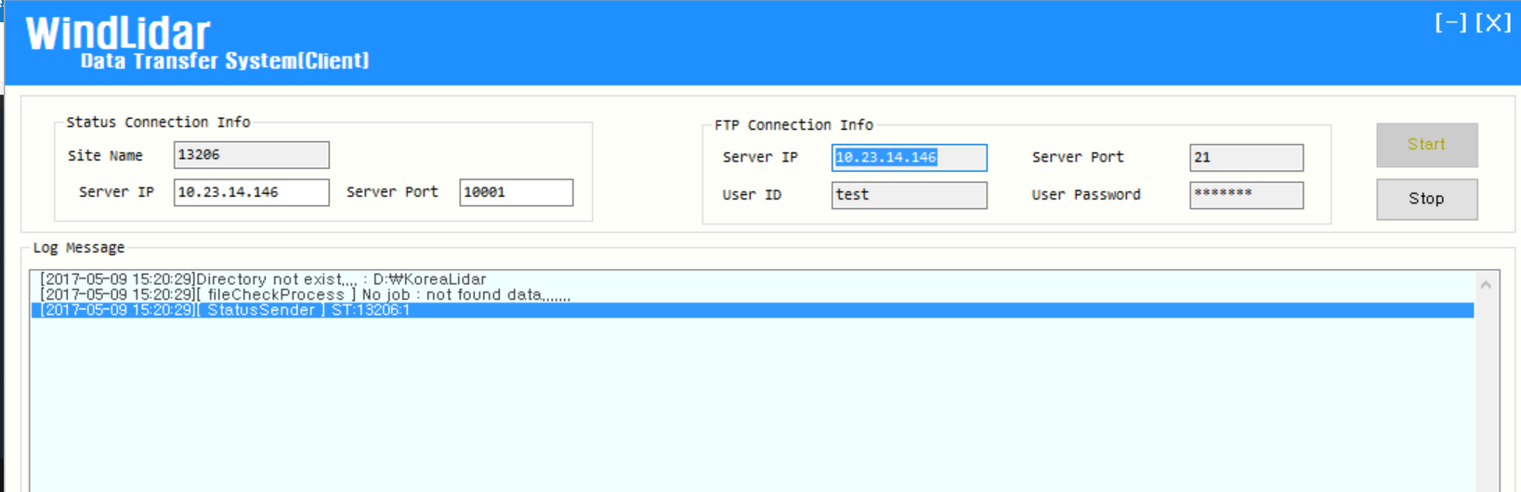

프로그램이 운영되면 Log Message에 로그를 출력하면서 서비스를 가동시킨다. 주기적으로 상태 정보를 서버에 전송하며 관측데이터를 주기적으로 체크해서 서버에 관측 데이터를 전송한다. 일련의 작업들의 상세 정보가 Log Message 란에 출력된다. 자료전송 서버프로그램이 가동되어 있지 않으면 서버가 가동될 때까지 주기적으로 접속을 시도한다. 자료전송 클라이언트 프로그램은 초기 환경이 구성되어 운영되면 운영자가 작업할 사항은 없다.

프로그램 종료

프로그램의 종료는 아래와 같이 수생한다.

* [Stop] 버튼을 클릭해서 프로그램의 운영을 중지한다.
* [X] 버튼을 클릭해서 프로그램을 종료한다.

## 자료전송 서버 프로그램

자료전송 서버 프로그램은 윈드라이다 산업용 PC에 설치된 프로그램이 전송한 관측 데이터를 프로그램이다. 자료전송 서버 또한 윈도우 OS가 설치되어 배포되는 프로그램은 윈도우 환경에 설치되될 수 있도록 배포파일들이 구성된다.

### 프로그램 구성

자료전송 서버 프로그램은 서버 PC에 설치될 수 있도록 실행파일들로 배포가 된다. 실행파일들은 아래와 같이 구성된다.

|  |  |
| --- | --- |
| 파일/디렉토리명 | 설명 |
| Application Files | 배포 관련 manifest 파일로 .Net Framework Assemblies의 버전 및 의존성 정보를 포함하는 파일 |
| setup.exe | 설치 프로그램 파일 |
| WindLidarServer.manifest | 설치 관련 환경정보를 포함하는 manifest 파일 |
| WindLidarServer.ini | 환경설정 파일 |

### 프로그램 설치

- setup.exe 파일 실행

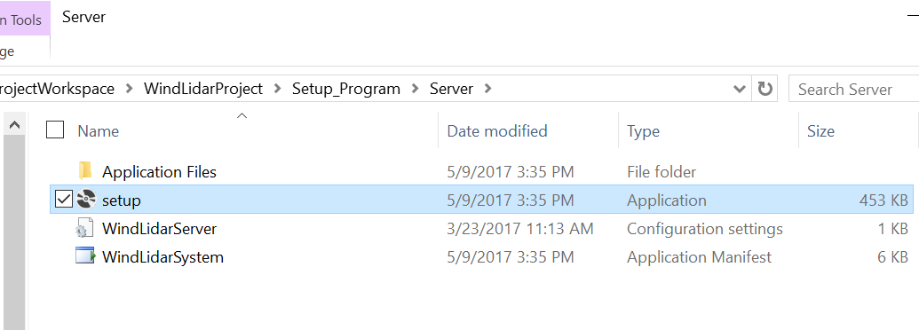

배포파일들에서 setup.exe 파일을 더블 클릭한다.

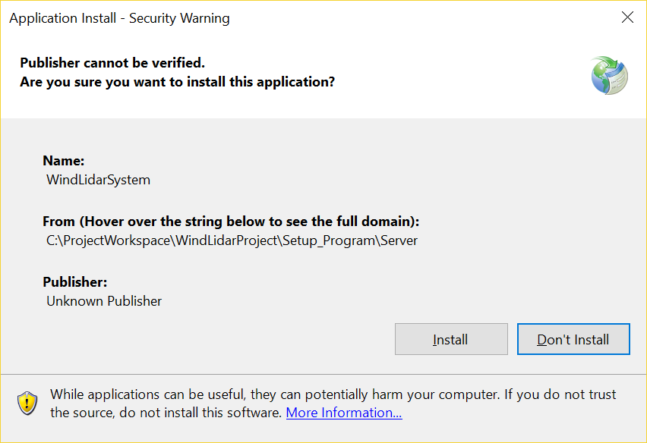

setup.exe파일을 실행하면 위와 같은 화면이 출력된다. [Install] 버튼을 클릭한다. 버튼을 클릭하면 설치파일이 설치되고 프로그램이 실행된다. 실행된 프로그램을 종료하고 윈도우 시작메뉴에서 아래와 같이 프로그램이 등록되었는지 확인한다.

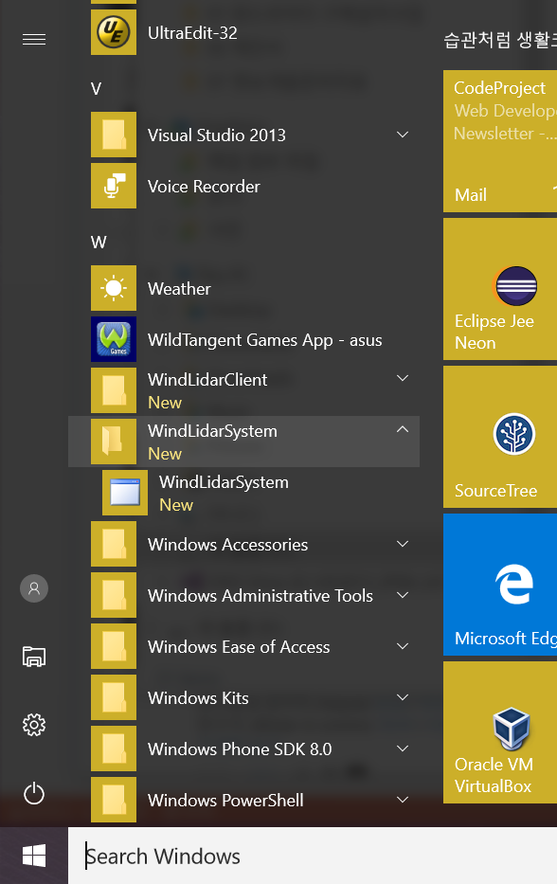

WindLidarSystem 프로그램이 프로그램 메뉴에 등록될 것이다.

### 프로그램 환경설정

배포파일에서 WindLidarServer.ini 파일이 있다. 이 파일을 **C:\** 드라이브에 복사한다.

복사한 파일을 편집기로 열어서 아래의 내용을 확인한다.

|  |
| --- |
| WindLidarSystem]  ListenPort=10001  ClientPort=10002  DataClientPort=10003  LocalPort=10004  UWA_FTP_IP=localhost  UWA_FTP_PORT=21  UWA_FTP_ID=server  UWA_FTP_PASS=server123  DB_NAME=windlidarDB  DB_USER=histUser  DB_PASS=hist123  DB_HOST=localhost  DB_PORT=3303  FTP_THREAD_TIME=10  STS_THREAD_TIME=180  SOURCE_PATH=D:\\ftp_user  BACKUP_PATH=D:\\backup |

|  |  |  |
| --- | --- | --- |
| 파라미터 | 값 | 설명 |
| ListenPort | 10001 | Listen Port로 클라이언트는 이 Port로 접속한다. |
| ClientPort | 10002 | Client에게 보낼 때 사용하는 Port |
| LocalPort | 10004 | Client에게 보낼 때 사용하는 로컬 Port |
| UWA_FTP_IP | localhost | UWA FTP Server IP Address |
| UWA_FTP_PORT | 21 | UWA FTP Server Port |
| UWA_FTP_ID | Server | UWA FTP User ID |
| UWA_FTP_PASS | server123 | UWA FTP User Password |
| DB_NAME | windlidarDB | WindLidar 데이터베이스명 |
| DB_USER | histUser | 데이터베이스 사용자명 |
| DB_PASS | hist123 | 데이터베이스 사용자 패스워드 |
| DB_HOST | localhost | 데이터베이스 호스명 |
| DB_PORT | 3303 | 데이터베이스 Port |
| FTP_THREAD_TIME | 10 | 데이터 전송 Thread time으로 10 second |
| STS_THREAD_TIME | 180 | 클라이언트 프로그램의 상태 체크 Thread time(second) |
| DataClientPort | 10003 | Client의 수신포트로 관측 데이터에 대한 수신 결과를 전송한다. |
| SOURCE_PATH | D:\\ftp_user | 서버의 FTP Folder(프로그램에서 직접 참조하는 디렉토리) |
| BACKUP_PATH | D:\\backup | 관측 데이터를 백업할 디렉토리 |

### 프로그램 실행

윈도우 프로그램 메뉴에서 WindLidarSystem 프로그램을 실행시킨다.

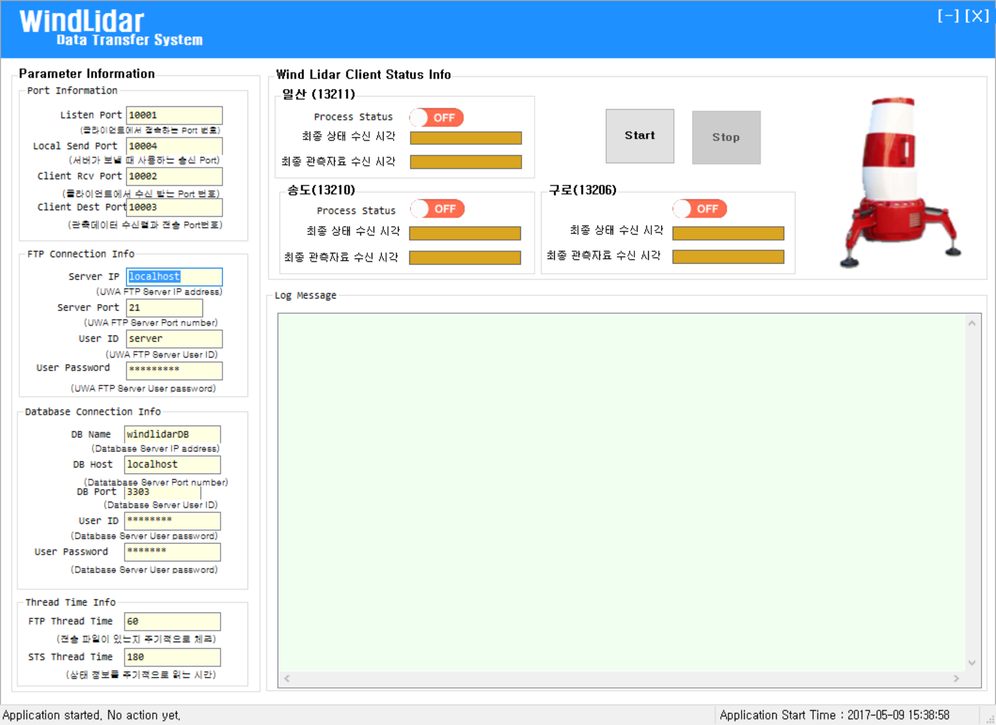다.

C:\WindLidarServer.ini 파일이 존재하면 이 파일을 읽어서 기본적인 정보를 구성한다. 운영자는 [Start] 버튼을 클릭해서 클라이언트 프로그램을 시작할 수 있다.

### 프로그램 운영

UI 구성

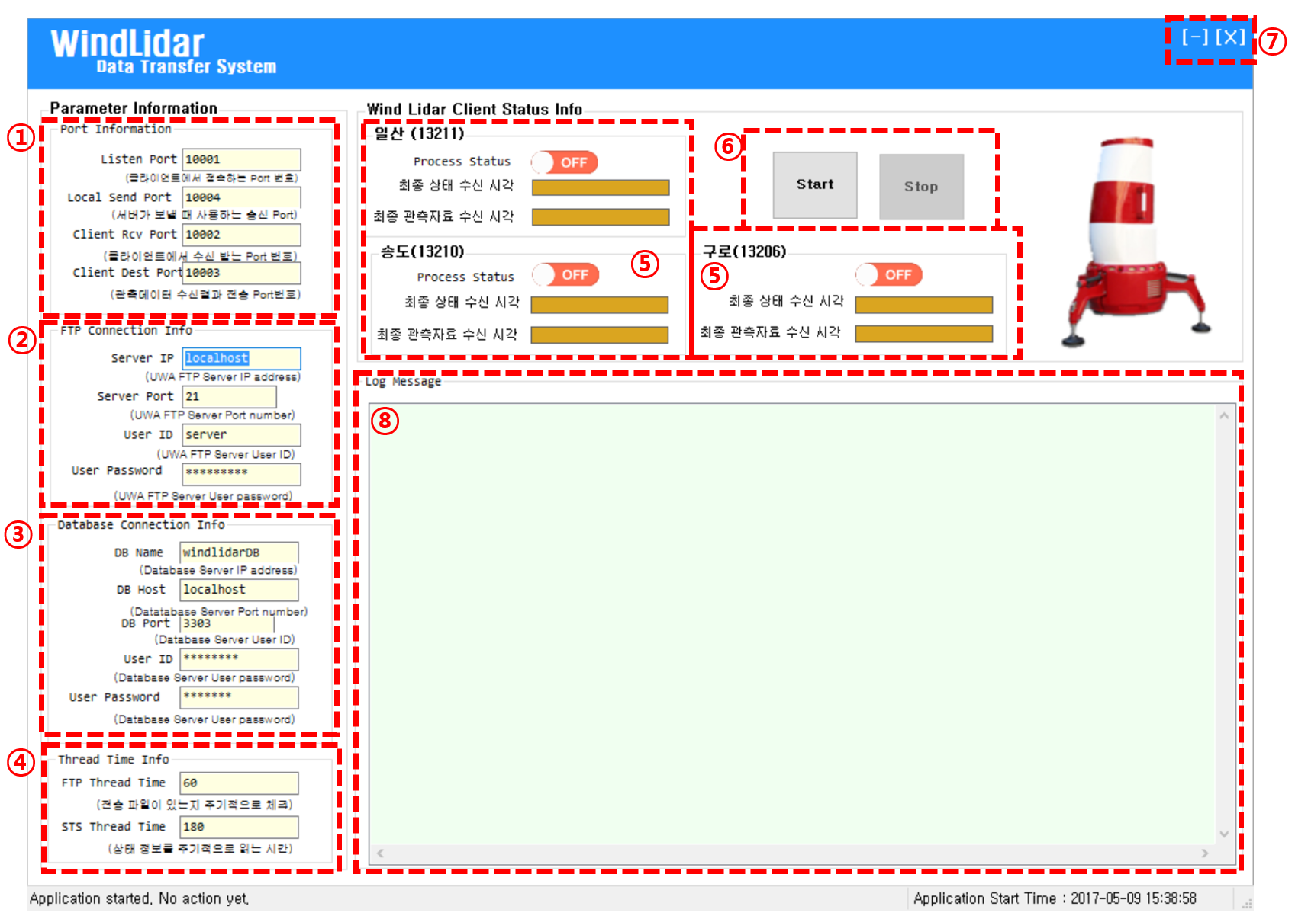

1. Port Connection Info

클라이언트에서 서버에 상태 정보를 보낼 때, 자료를 전송할 때 사용할 포트 정보를 관리하며 서버 또한 클라이언트에게 전송할 때 사용하는 포트 정보를 관리한다. 이 정보는 WindLidarServer.ini파일에서 관리되며 프로그램에서는 수정할 수는 없다. 정보의 수정은 환경파일에서 수정해야 한다.

1. FTP Connection Info

UWA 수집서버의 FTP 접속 정보를 관리한다.

1. Database Connection Info

자료전송 서버프로그램 및 웹통계 프로그램에서 사용하는 DB 접속정보를 관리한다. 자료전송 서버프로그램의 데이터베이스는 마리아DB 를 사용한다. 또한 자료전송 서버프로그램이 설치된 시스템에 같이 설치되어 있다.

1. Thread Time Info

전송 파일이 있는지 주기적으로 체크하는 시간설정과 상태 정보를 주기적으로 읽는 시간을 설정한다.

1. 관측소 상태정보

각 관측소에서 수신된 상태정보를 출력한다. 또한 주기적으로 데이터베이스에 접속하여 수신된 시각을 읽어서 출력한다.

1. Start, Stop 버튼

[ Start ] : 자료전송 서버프로그램을 시작한다.

[ Stop ] : 자료전송 서버프로그램을 중지한다.

1. -, X 버튼

[ - ] : 프로그램을 최소화 한다

[X] : 프로그램을 종료한다. 안정적인 프로그램의 종료를 위해서 [Stop] 버튼을 클릭해서 프로그램 운영을 중지시킨 후 종료시키기를 권장한다

1. Log Message

서버가 운영되면 송수신 로그 및 동작 로그가 출력된다. 로그의 출력은 5000개까지 출력되며 항상 상위에 최신의 메시지가 출력된다.

프로그램 시작

프로그램 화면에서 [Start] 버튼을 클릭한다.

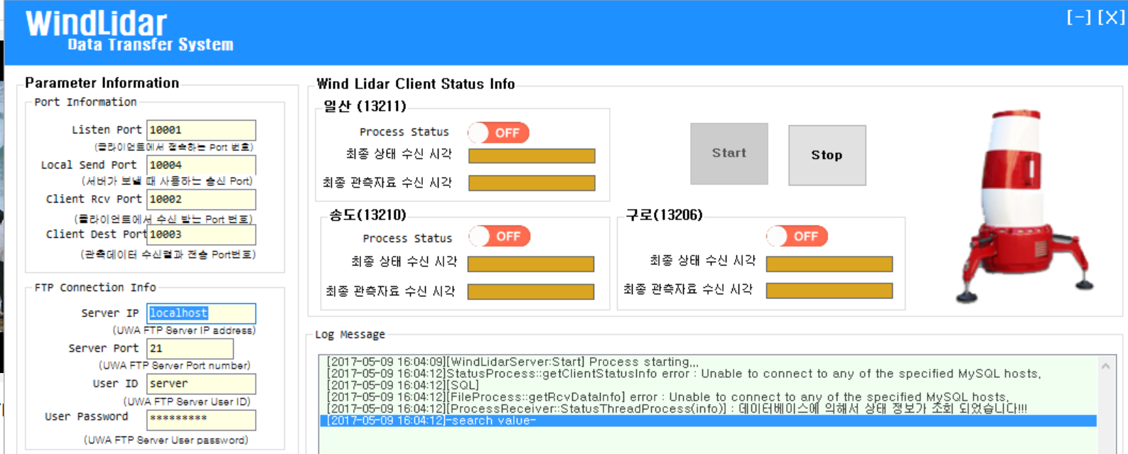

프로그램이 운영되면 Log Message에 로그를 출력하면서 서비스를 가동시킨다. 주기적으로 상태 정보를 클라이언트에서 수신하고 관측데이터도 클라이언트에서 수신한다. 수신된 관측데이터는 수집서버에 FTP를 사용해서 자료를 전송한다. 자료전송 클라이언트 프로그램의 상태 정보를 Wind Lidar Client Status Info란에 출력하며 또한 관측데이터의 마지막 수신시각도 출력한다. 초기 환경이 구성되어 운영되면 운영자가 작업할 사항은 없다.

프로그램 종료

프로그램의 종료는 아래와 같이 수생한다.

* [Stop] 버튼을 클릭해서 프로그램의 운영을 중지한다.
* [X] 버튼을 클릭해서 프로그램을 종료한다.

## 자료전송 통계 프로그램

### 자료전송 통계 프로그램 디렉토리 구성

|  |  |  |
| --- | --- | --- |
| 프로젝트 명 | 디렉토리 명 | 설명 |
| WindLidarProject | css | Style sheet 소스 디렉토리 |
| js | Javascript 소스 디렉토리 |
| image | 이미지 디렉토리 |
| WEB-INF | 자바 클래스 디렉토리 및 환경설정 파일 구성 |

자료전송 통계프로그램은 웹프로그램으로 웹서버에 내에 탑재되어 운영되는 프로그램이다. 자료전송 통계프로그램은 웹서버로서 Tomcat 서버를 사용하며 Tomcat 서버의 웹 컨텐츠 폴더 내에 컨텐츠로 등록되어 운영된다.

### 프로그램 목록

|  |  |  |
| --- | --- | --- |
| 순번 | 프로그램 명 | 내용 |
| 1 | 메인 통계화면 | 일산, 송도, 구로 관측소에 설치된 윈드라이다의 자료 전송의 상태정보를 보여준다. |
| 2 | Scanning Parameter | 윈드라이더 관측데이터에서 사용되는Scanning Parameter 정보를 보여준다. |
| 3 | 시간대별 통계 | 각 관측소에서 수신된 관측자료의 시간대별 수신 통계를 출력한다. |
| 4 | 일별 통계 | 각 관측소에서 수신된 관측자료의 일별 수신 통계를 출력한다. |
| 5 | 월별 통계 | 각 관측소에서 수신된 관특자료의 월별 수신 통계를 출력한다. |
| 6 | 사용자관리 | 자료전송 통계 프로그램을 사용할 사용자 정보를 관리한다 |

### 화면 설명

로그인 화면

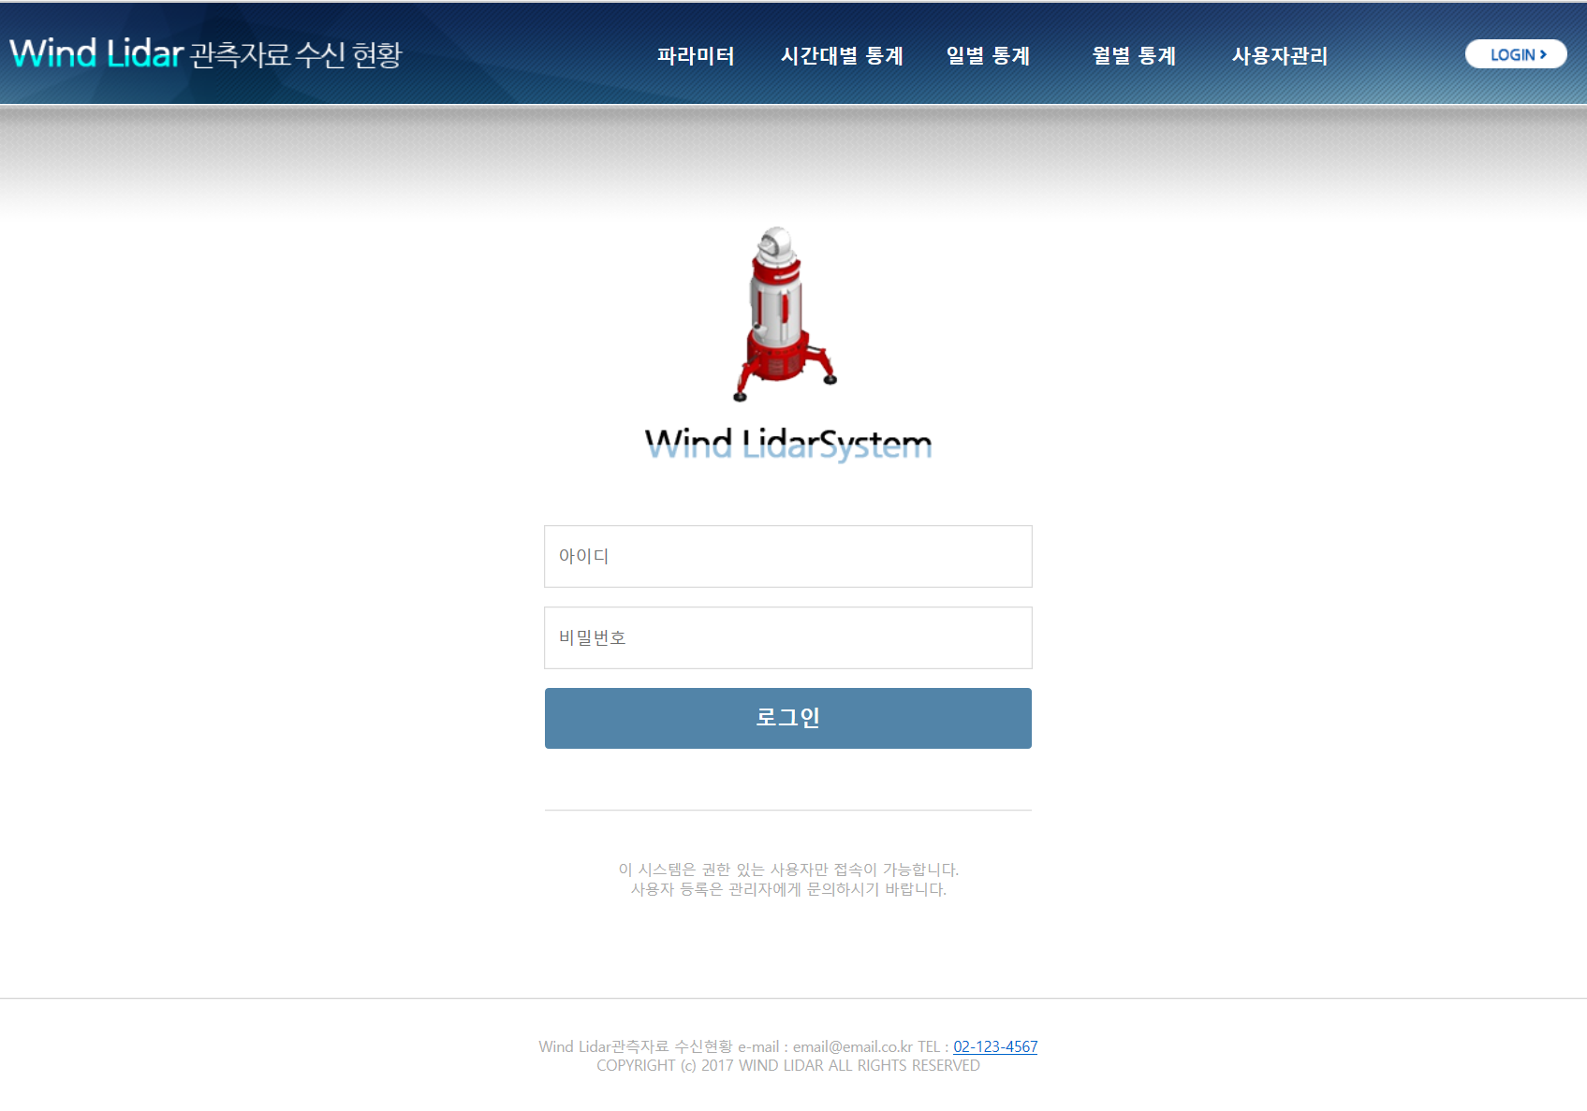

<http://Server> IP Address:8080/windlidar 로 접속하면 사용자가 로그인을 할 수 있는 화면이 출력된다. 아이디와 패스워드를 입력하고 [로그인] 버튼을 클릭하면 관측자료 수신현황의 메인 화면 페이지가 출력된다.

잘못된 아이디와 패스워드를 입력하면 로그인이 되지 않고 현재 로그인 페이지에 머무르게 된다.

관측소별 수신현황(메인화면)

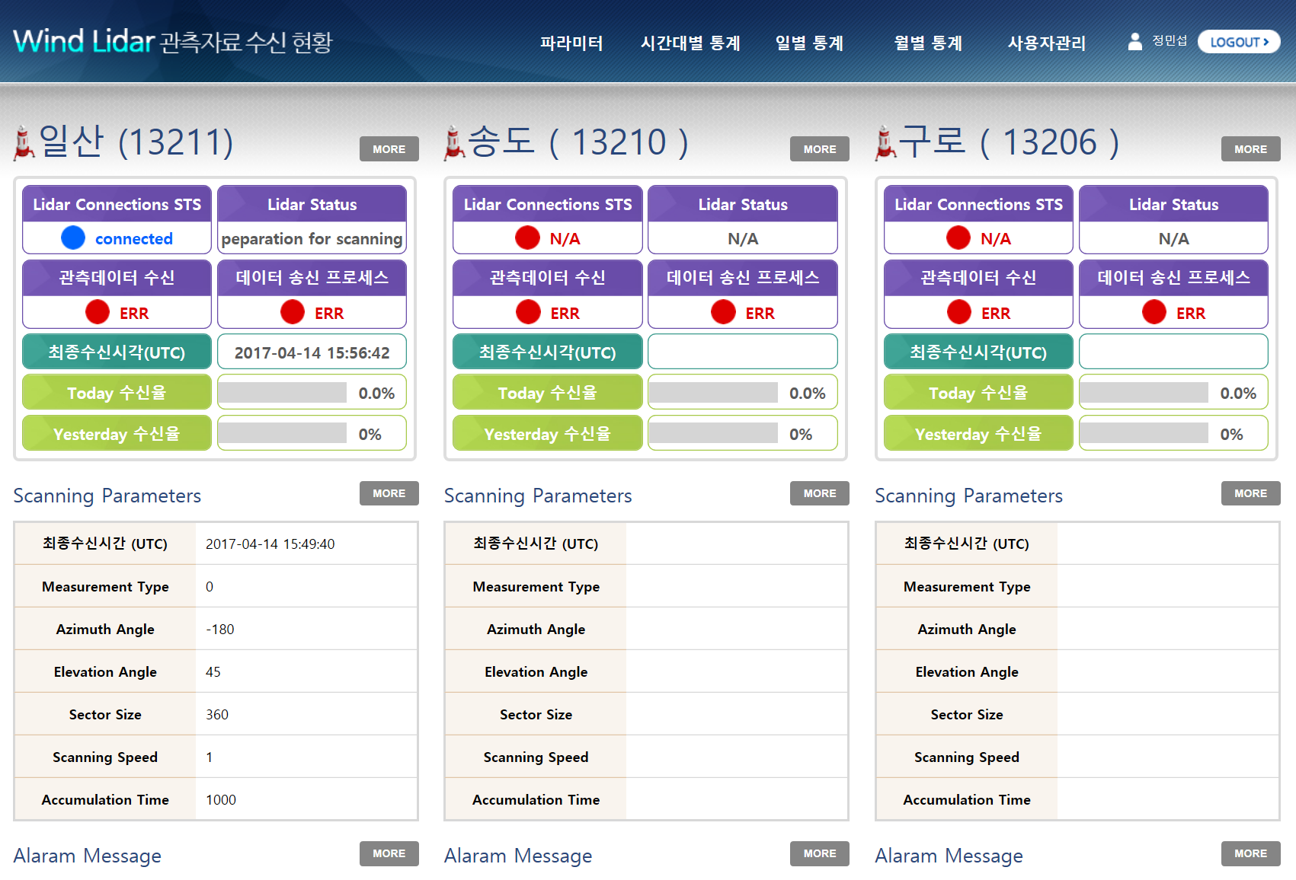

사용자가 로그인을 하게 되면 출력되는 메인화면이다. 관측자료수신현황 메인 화면은 각 관측소에서 수신된 상태정보와 Scanning Parameter 정보, Alaram Messsage, 데이터 송신프로세스상태 관측데이터 수신 상태 등을 출력한다. [more] 버튼을 클릭해서 상세 정보를 볼 수 있다.

파라미터

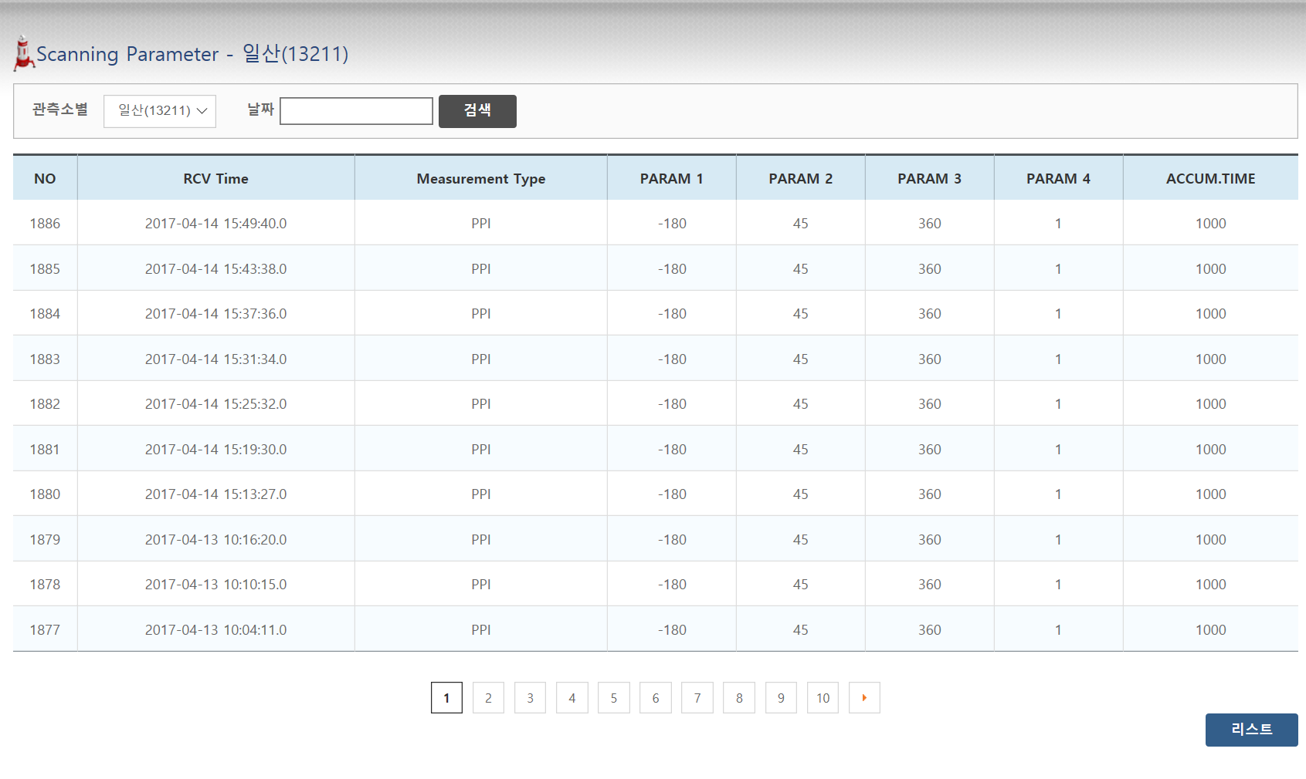

Wind Lidar 관측자료 수신현황 상단 메뉴에서 파라미터를 클릭하면 위와 같은 화면이 출력된다. 위의 화면은 Scanning Parameter 로 관측소 별로 수신된 Scanning Parameter 정보를 출력한다. 사용자가 관측소를 선택하고 날짜를 선택해서 검색을 수행할 수 있다. 또한 수신된 데이터에 대해서 페이징을 통해 이전 수신 데이터를 확인할 수 있다. [리스트] 버튼을 클릭하면 수신된 최신 페이지로 이동한다.

시간대별 통계

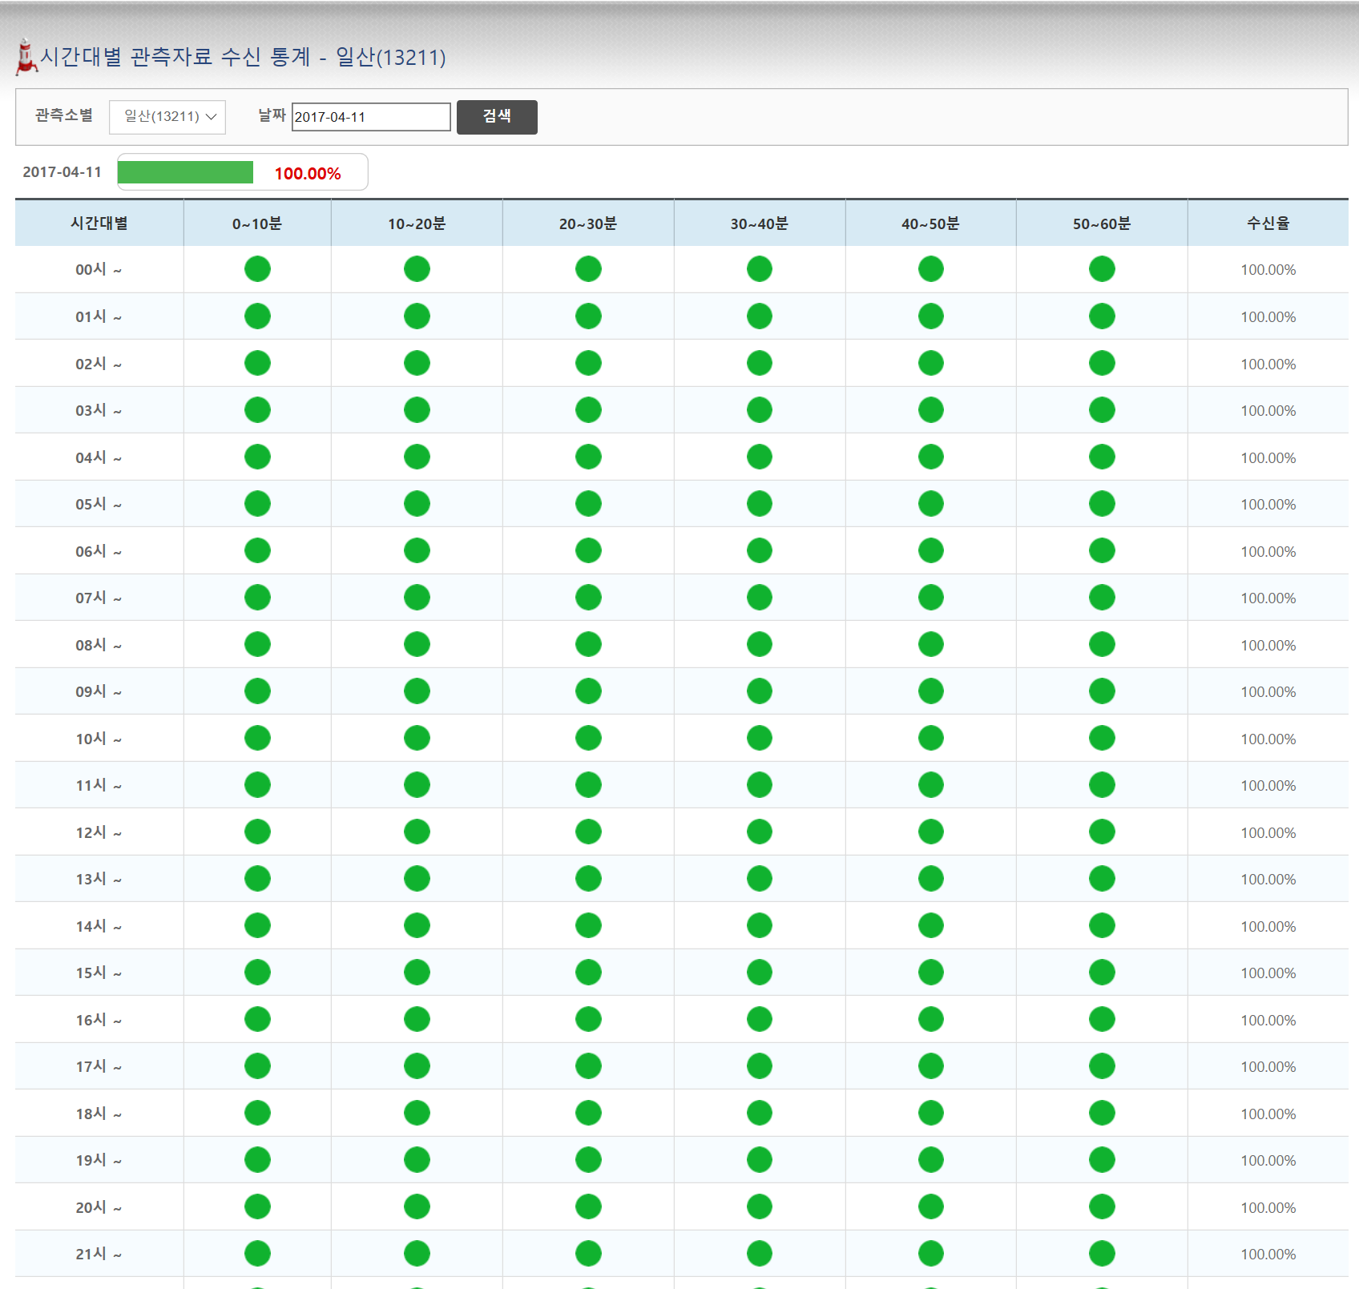

시간대별 관측자료의 수신통계를 출력하는 프로그램이다. 선택된 날짜의 24시간 수신된 수집율 통계를 출력한다.

일별 통계

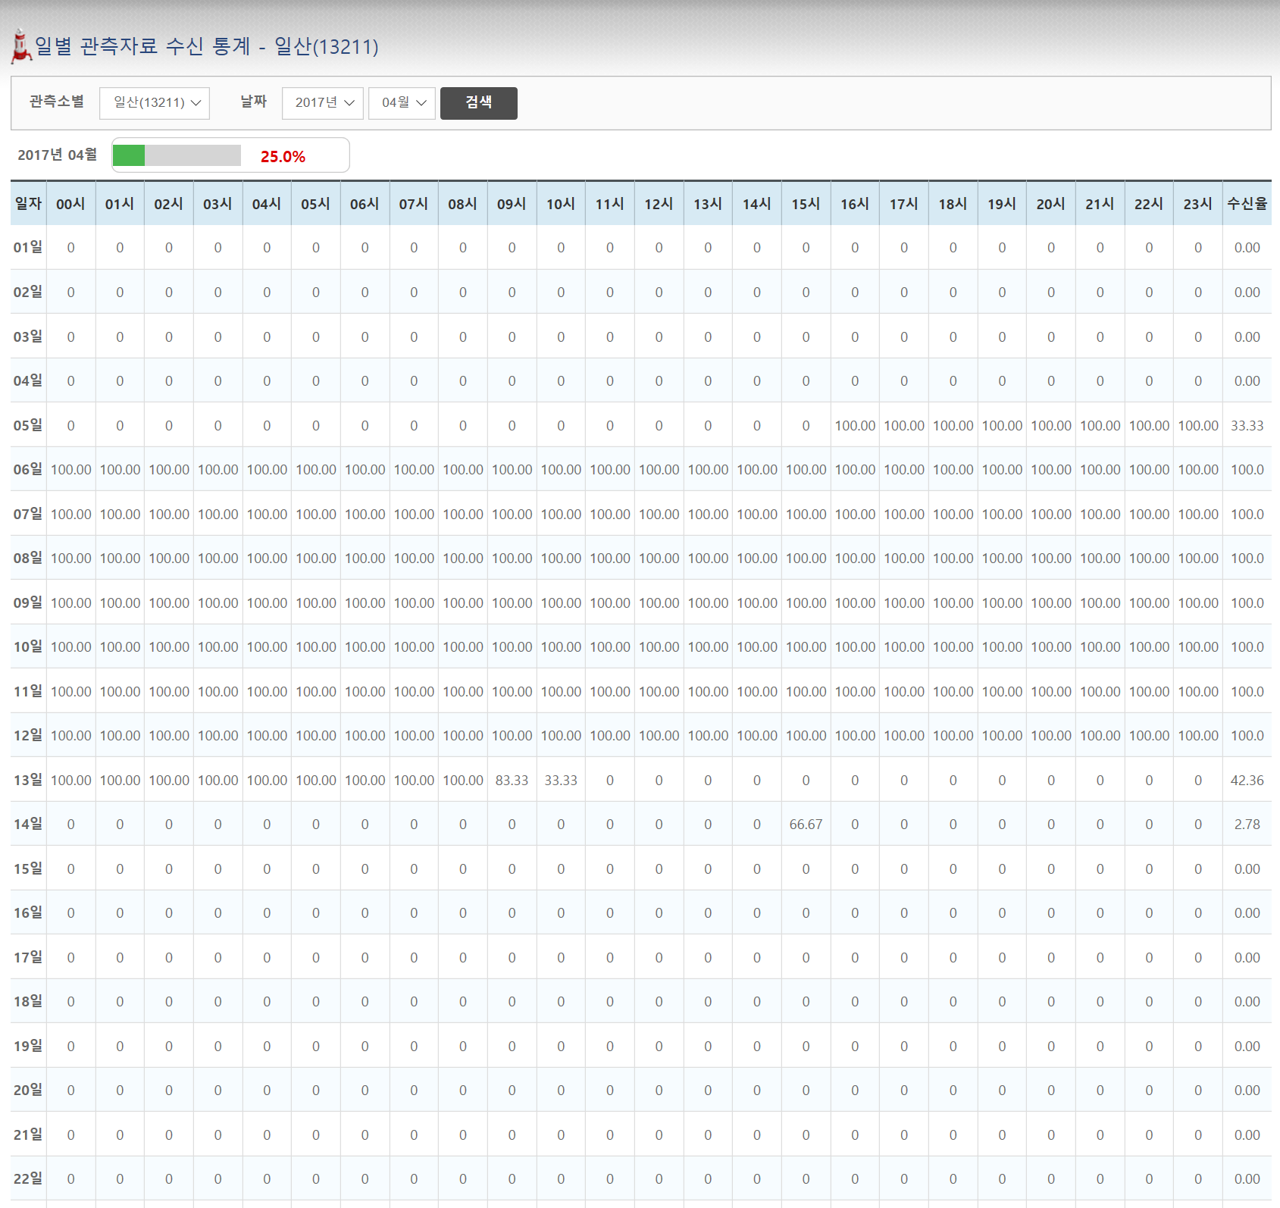

선택된 월 동안 수신된 일별 관측자료 수집율을 출력한다. 운영자는 관측소를 선택하고 날짜를 년월을 선택하고 검색 버튼을 클릭하면 해당년월의 수집율을 일단위로 출력한다.

월별 통계

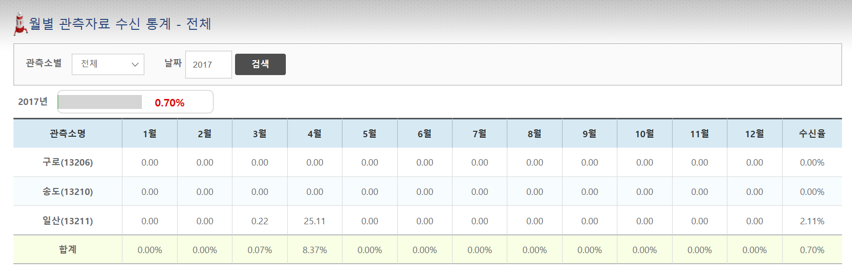

월별 수신된 관측 데이터의 수집율을 출력한다. 관측소별 또는 전체를 선택할 수 있으며, 년도를 입력하고 검색 버튼을 클릭하면 해당년도의 월별 관측자료 수신 통계가 출력된다.

사용자 관리

- 등록된 사용자 리스트

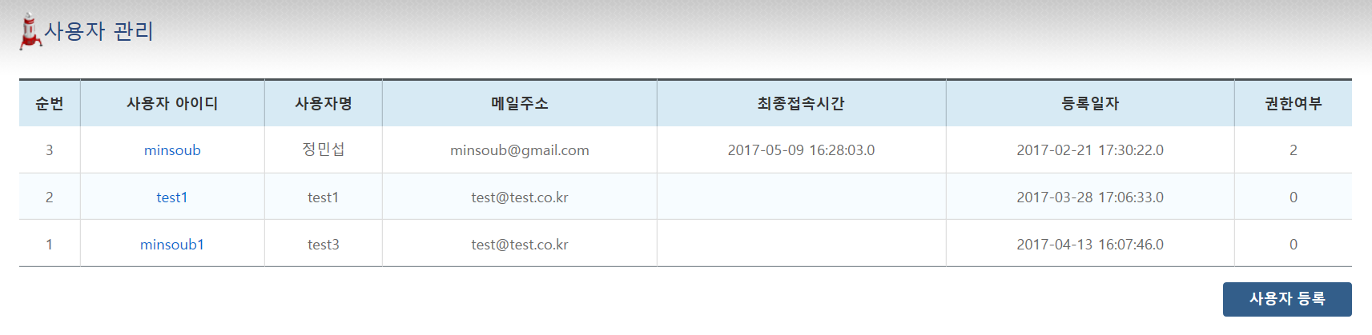

등록된 사용자 리스트를 출력한다 이 리스트 화면은 관리자로 접속이 되어야 볼 수 있는 화면이다. [사용자 등록] 버튼을 클릭하면 사용자를 등록 할 수 있는 페이지가 출력된다. 테이블 리스트에서 사용자 아이디를 클릭하면 사용자의 상세 정보를 볼 수 있다.

- 사용자 등록 화면

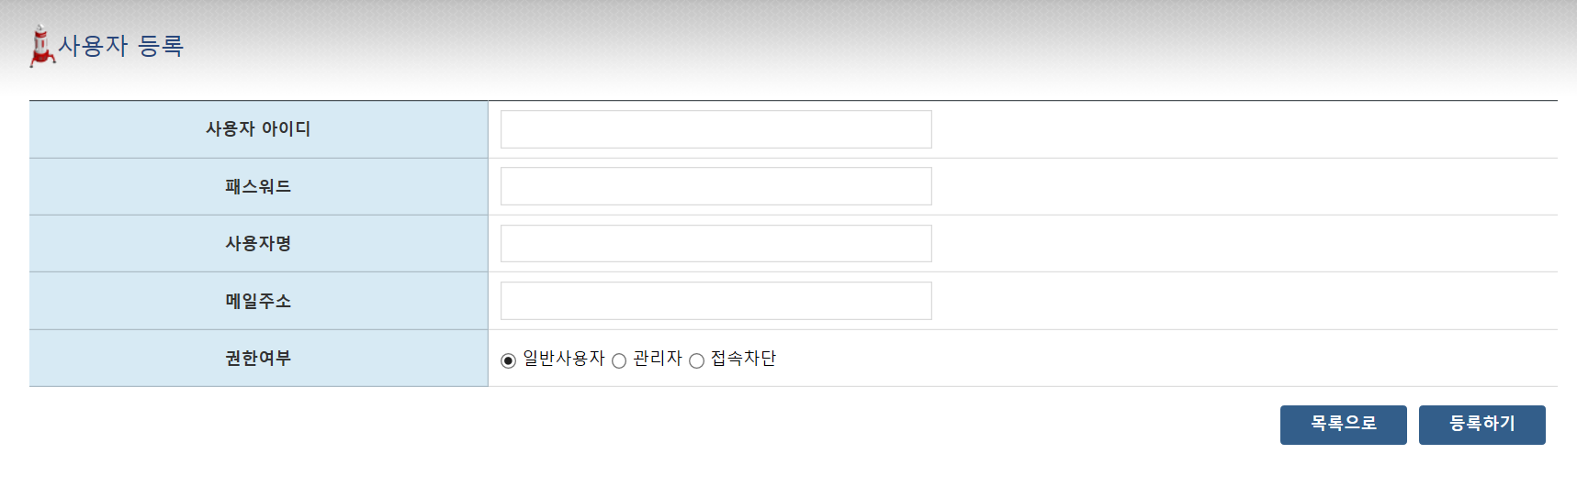

사용자를 등록할 수 있는 페이지이다. 사용자 아이디, 패스워드 사용자명, 메일주소 권한여부를 입력하고 [등록하기 버튼을 클릭하면 사용자가 등록된다. [목록으로]버튼을 클릭하면 사용자 리스트 페이지로 이동된다. 이 화면은 관리자만 사용할 수 있는 화면이다.

- 사용자 정보 수정화면

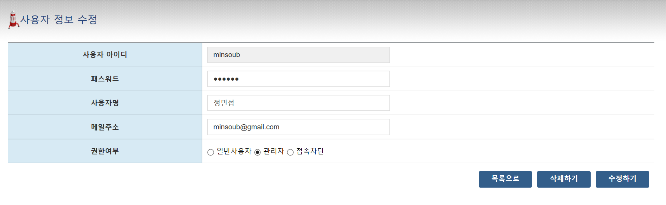

관리자 권한으로 접속을 하면 사용자 정보를 수정할 수 있다. 사용자 리스트 페이지에서 사용자 아이디를 입력하면 위의 화면이 출력된다. 사용자 정보를 수정할 수 있으며 사용자를 삭제할 수 있다.

로그아웃

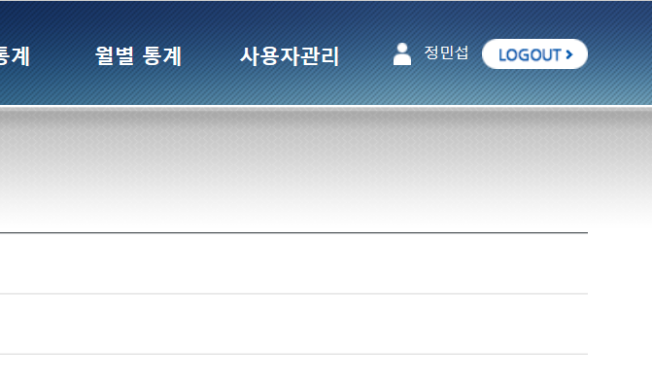

상단 메뉴에서 [LOGOUT] 버튼을 클릭하면 사용자 세션 정보가 삭제되고 로그아웃이 된다. 로그아웃이 되면 페이지는 로그인 페이지로 이동한다.